**บทที่ 4**

**ผลการจัดประชุมสัมมนาเชิงปฏิบัติการ (Workshop)**

**ผ่านช่องทางออนไลน์เพื่อรวบรวมความคิดเห็นในการปรับปรุงประสิทธิภาพ  
ของการบริการภาครัฐเพื่อภาคธุรกิจจากรูปแบบการดำเนินงานในปัจจุบันไปสู่  
รูปแบบการยื่นคำขอแบบบูรณาการ**

**วันที่ประชุมสัมมนา**

2 กันยายน พ.ศ. 2565 : 9.00 น. - 12.00 น.

**รูปแบบประชุมสัมมนา**

การประชุมแบบออนไลน์ ผ่านระบบ Zoom

**กำหนดการสัมมนา**

9.00 น. – 9.30 น. ศักยภาพทางดิจิทัลของภาครัฐ กับการประเมินของธนาคารโลก EoDB

(Ease of Doing Business) และ BEE (Business Enabling Environment)

9.30 น. – 10.00 น. มาตรฐานเพื่อบูรณาการดิจิทัลภาครัฐกับกฎหมายใหม่

ร่าง พรบ. การปฏิบัติราชการทางอิเล็กทรอนิกส์

10.00 น. – 10.30 น. การจัดทำแผนแม่บทเพื่อขับเคลื่อนการพัฒนาระบบอำนวยความสะดวกใน

การประกอบธุรกิจแบบครบวงจร (Doing Business Portal Roadmap) ระยะ 3 ปี

การกำหนดใบอนุญาต/บริการ ของภาครัฐ เพื่อนำร่องใน 3 ปีแรก

10.30 น. – 10.45 น. พัก

10.45 น. – 11.45 น. รวบรวมความคิดเห็นเกี่ยวกับการจัดทำแผนแม่บทฯ

11.45 น. – 12.00 น. ถามตอบ

**ผู้เข้าร่วมสัมมนาผ่านระบบออนไลน์**

จำนวนรวมทั้งสิ้น 226 ท่าน (รวม Account ทั้งหมดที่เข้าร่วมสัมมนาผ่านระบบ Zoom)

รายนามผู้ลงทะเบียนเข้าร่วมสัมมนา รายละเอียดแสดงในหัวข้อ“รายนามผู้ลงทะเบียนเข้าร่วมสัมมนา”

รายนามหน่วยงานที่มีบริการได้รับคัดเลือกเป็นกลุ่มเป้าหมาย ดังปรากฏในหัวข้อ “รายนามหน่วยงานที่ได้มีบริการ/ใบอนุญาตที่คัดเลือกเพื่อนำร่อง”

**รายงานผลการสัมมนาเชิงปฏิบัติการ (workshop)**

* **กล่าวเปิดงาน**

แจ้งความเป็นมาของการดำเนินงานโครงการเพื่อเพิ่มศักยภาพทางดิจิทัลของภาครัฐกับการประเมิน ของธนาคารโลก EoDB (Ease of Doing Business) และ BEE (Business Enabling Environment) โดย

ดร.อาศิส อัญญะโพธิ์ รักษาการผู้ช่วยผู้อำนวยการสำนักงานพัฒนารัฐบาลดิจิทัล (องค์การมหาชน)



ภาพรวมของการจัดตั้งธุรกิจในประเทศไทยรัฐบาลมีบทบาทเข้าไปเกี่ยวกับการดำเนินธุรกิจของประชาชนในหลายเรื่อง รัฐบาลเข้าไปเกี่ยวข้องมีทั้งการให้การสนับสนุนการสร้างแรงจูงใจในการทำธุรกิจ เช่น การลดภาษี เป็นต้น การกำกับดูแลแน่นอนว่าการส่งเสริมมากเกินไปก็อาจไม่ได้ส่งผลเชิงบวก กับประเทศ เพราะอาจเกิดภาวะเศรษฐกิจแบบฟองสบู่ได้แต่หากกำกับดูแลหรือจำกัดกระบวนการมากเกินไป ก็จะทำให้ผู้ประกอบการเกิดความยากต่อการดำเนินธุรกิจ ซึ่งในการประเมินความสามารถของแต่ละประเทศ องค์กรระดับโลก ได้แก่ world bank ได้กำหนดตัวชี้วัดสำคัญ ที่จะดูว่าประเทศของเราสามารถมาดำเนินธุรกิจได้ยากง่ายขนาดไหน ตัวชี้วัดตัวนี้คือ Ease of Doing Business ที่ผ่านมาหลายท่านน่าจะมีความคุ้นเคยกับตัวชี้วัดนี้ world bank จะเข้ามาประเมินทุกประเทศทุกปี การเริ่มธุรกิจใหม่ จดทะเบียนนิติบุคคล การขอใบอนุญาต ภาษี การฟ้องร้อง มีความยากง่ายอย่างไรบ้าง

ประเทศไทยมีการปรับปรุงกระบวนการภาครัฐอย่างต่อเนื่อง 2019 อยู่อันดับที่ 27 ปี 2020   
อยู่อันดับที่ 21 การดำเนินการต้องได้รับความร่วมมือจากหน่วยงานทั้งหมด การทำ Digital Transformation มีส่วนสำคัญมากจะมาดูกระบวนการของภาครัฐที่ผู้ประกอบการเข้ามาขอทำธุรกิจใช้เวลานานขนาดไหน ค่าใช้จ่ายเท่าไร เป็นต้น ทุกประเทศพยายามทำให้กระบวนการสั้นที่สุด   
ถ้าผู้ประกอบการสามารถขอประกอบกิจการผ่านระบบออนไลน์ได้ก็จะสามารถลดขั้นตอนลงได้สั้นลงอย่างมาก ทุกประเทศให้ความสำคัญกับตัวชี้วัด Ease of Doing Business เป็นอย่างมาก ประเทศที่สามารถลดระยะเวลาลงจาก 1 วันเหลือครึ่งวันก็ทำให้อันดับสูงขึ้นได้ การทำ Digital Transformation สามารถส่งเสริมให้ผู้ประกอบการสามารถเข้าถึงบริการได้รวดเร็วขึ้นและอาจมีค่าใช้จ่ายที่ถูกลงด้วย ประเทศที่มีอันดับดี ๆ เอาระบบดิจิทัลเข้ามาช่วยเหลืองานมากขึ้นเรื่อย ๆ เช่น ประเทศสิงคโปร์   
ประเทศออสเตรเลีย ประเทศนิวซีแลนด์ ประเทศอังกฤษ เป็นต้น โดยจะเห็นได้ว่าประเทศเหล่านี้ให้บริการผ่านระบบออนไลน์เป็นหลัก

ที่ผ่านมาไม่ใช่ว่ารัฐบาลไทยไม่ได้ทำ เราเริ่มปรับกระบวนการงานหลายงานมาอย่างต่อเนื่อง   
แต่อาจมีปัญหาอุปสรรคเรื่องกฎหมาย หรือขาดงบประมาณ งบประมาณไม่เพียงพอ กพร. ได้ทำการเสนอเรื่อง Ease of Doing Business เข้ารับการพิจารณา ครม. เมื่อปี พ.ศ. 2560 เพื่อให้เกิดการพิจารณาขั้นตอนกระบวนการภาพรวมการขอใบอนุญาตเพื่อกระชับขั้นตอนการของผู้ประกอบการในการประกอบธุรกิจ ในบางบริการหรือบางใบอนุญาตจำเป็นต้องเข้าไปเกี่ยวข้องกับการร้องขอจากหลายหน่วยงาน ซึ่งมีผลต่อการนับจำนวนของทาง World Bank เพราะจะรวมระยะเวลาของทุกหน่วยงานเป็นระยะเวลาดำเนินการของภาพรวมทั้งหมด ในประเทศที่อยู่ในอันดับต้น ๆ ประเทศเหล่านั้นได้ปรับกระบวนการโดยให้ใบอนุญาตหลาย ๆ หน่วยงานมารวมเบ็ดเสร็จอยู่ในระบบงานออนไลน์ระบบเดียว ทำให้ย่นระยะเวลาดำเนินการได้มากนับเวลาเหลือเพียงแค่ครึ่งวัน ส่งผลให้การประเมินผลการให้คะแนนตามตัวชี้วัดได้ผลดีและได้อันดับ Ease of Doing Business สูงขึ้น

สำนักงานพัฒนารัฐบาลดิจิทัล (องค์การมหาชน) หรือ สพร. ได้เข้าร่วมดำเนินการกับ กพร. โดยสนับสนุนในส่วนของการพัฒนา Digital Transformation โดย สพร. ได้ทำการขับเคลื่อนเรื่องนี้ มาอย่างต่อเนื่อง โดยพัฒนา Biz Portal ขึ้นในปี 2560 โดยผู้ประกอบการสามารถขอรับบริการผ่าน   
ระบบ Biz Portal นี้ได้ ซึ่งครม. อนุมัติให้ กพร. สพร. สามารถใช้เงินกองทุนของ กสทช. ปี 2560 มาเพื่อสนับสนุนการดำเนินการนี้ สพร. ได้เคยมีการทำแผนแม่บทเกี่ยวกับเรื่อง Doing Business Portal ไว้แล้ว แนวทางการพัฒนาระบบแบบ End to end transformation สพร. ทำ platform กลางขึ้นมาเพื่อการเชื่อมต่อไปยังบริการของหน่วยงานอื่น ๆ เพื่อสนับสนุนด้านเทคนิครวมถึง ครอบคลุมถึงกรอบการของบประมาณดำเนินการของหน่วยงานด้วย แต่เมื่อเวลาล่วงเลยมา 4-5 ปี กระบวนการและกฎหมายหลากหลายส่วนได้มีการปรับเปลี่ยนไปบ้างแล้วในบางประเภทบริการ จึงทำให้ต้องมาทำการสำรวจและประเมินสถานการณ์ปัจจุบัน โครงการนี้จะทำการสำรวจและรายงานภาพรวมบริการของหน่วยงานภาครัฐให้ผู้อนุมัติงบประมาณให้เป็นภาพรวมและวางแผนงบประมาณได้สะดวกและครอบคลุมมากขึ้น ในการนี้ เมื่อเดือนกรกฎาคมที่ผ่านมา รัฐสภามีมติเห็นชอบ ร่าง พระราชบัญญัติปฏิบัติราชการทางอิเล็กทรอนิกส์ ที่อนุญาตให้ประชาชนสามารถยื่นขอบริการแบบออนไลน์ได้ ประชาชนสามารถจ่ายเงินแบบ e-payment ได้รับใบอนุญาตแบบอิเล็กทรอนิกส์ สพร. ได้จ้างกิจการร่วมค้า TI Consortium โดยมีสำนักงานศูนย์วิจัยและให้คำปรึกษาแห่งมหาวิทยาลัยธรรมศาสตร์เป็นผู้ดำเนินการหลัก เป็นที่ปรึกษาดำเนินโครงการงานวิจัยแนวทางการพัฒนาระบบอำนวยความสะดวกในการประกอบธุรกิจแบบครบวงจร โครงการอำนวยความสะดวกในการประกอบธุรกิจแบบครบวงจร (Doing Business Portal) เพื่อกำหนดแนวทาง การขับเคลื่อนการนำเทคโนโลยีดิจิทัลมาใช้ในการให้บริการภาครัฐไปสู่รัฐบาลดิจิทัลที่มีการบูรณาการระหว่างหน่วยงานอย่างเต็มรูปแบบเพื่ออำนวยความสะดวกผู้ประกอบการในการขออนุมัติ อนุญาต และขอบริการต่าง ๆ ของรัฐที่จำเป็นต่อการประกอบธุรกิจ เพื่อยกระดับขีดความสามารถในการแข่งขันของไทยซึ่งจะส่งผลโดยตรงต่อการเพิ่มความเชื่อมั่นของนักลงทุนต่างชาติต่อการลงทุนในประเทศไทยต่อไป

ในการนี้ สพร. จึงขอความอนุเคราะห์ท่านผู้แทนหน่วยงานให้ความร่วมมือกับกิจการร่วมค้า TI Consortium ในฐานะที่ปรึกษาภายใต้โครงการนี้ ในการศึกษาสถานภาพปัจจุบัน (As-Is) ทั้งในด้านขั้นตอนและระบบเทคโนโลยีสารสนเทศของใบอนุญาตบริการสำคัญ พร้อมทั้งระบุปัญหา ที่เป็นอุปสรรค เช่น ความพร้อมด้านเทคโนโลยีหรือข้อจำกัดด้านกฎหมาย หน่วยงานของที่ได้รับเชิญ มาในสัมมนาครั้งนี้มีจำนวนทั้งสิ้น 52 หน่วยงาน ซึ่งมีความสำคัญในการออกใบอนุญาตเพื่อการประกอบธุรกิจของผู้ประกอบการเพื่อสำรวจระบบปัจจุบันว่ามีการทำ Digital Transformation แล้วหรือไม่ มีงบประมาณ สนับสนุนการดำเนินการแล้วหรือไม่ สพร. เข้ามาช่วยสนับสนุนได้หรือไม่ Business Enabling Environment มีการปรับปรุงกระบวนการชี้วัดจาก Ease of Doing Business ไปมากพอสมควร   
และการจัดทำแผนแม่บทเพื่อขับเคลื่อนการพัฒนาระบบอำนวยความสะดวกในการประกอบธุรกิจแบบครบวงจร (Doing Business Portal Roadmap) ระยะ 3 ปีต่อไป มีกำหนดดำเนินงานระหว่างเดือนมิถุนายน 2565 ถึงเดือนมกราคม 2566

* 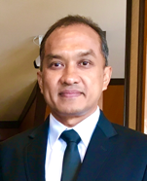**ดำเนินการสัมมนาและบรรยายหัวข้อ มาตรฐานเพื่อบูรณาการดิจิทัลภาครัฐกับกฎหมายใหม่ ร่าง พรบ. การปฏิบัติราชการทางอิเล็กทรอนิกส์ โดย**

อ.ดร.ชุมพล บุญมี

หัวหน้าโครงการ

จากผลการจัดอันดับความยาก-ง่ายในการประกอบธุรกิจ (Ease of Doing Business : EoDB) ของธนาคารโลกปี พบว่า อันดับ EoDB ของประเทศไทยเพิ่มขึ้น จากเดิมอันดับที่ 27 ในปี ค.ศ.2019 เป็นอันดับที่ 21 ในปี ค.ศ. 2020 แล้วก็ตาม แต่เนื่องจากสภาพแวดล้อมที่เปลี่ยนไป ธนาคารโลกได้ยุติแนวทางการจัดอันดับประเทศเดิม และมีการจัดทำแนวทางประเมินและเบนช์มาร์ค (benchmark)   
แบบใหม่ (Business Enabling Environment : BEE) ที่มีความสอดคล้องกับสภาพปัจจุบันมากขึ้น ดังนั้นประเทศไทยจึงจำเป็นต้องเร่งพัฒนาระบบสนับสนุนการอำนวยความสะดวกในการประกอบธุรกิจให้ดียิ่งขึ้น ซึ่งจะส่งผลโดยตรงต่อการเพิ่มความเชื่อมั่นของนักลงทุนต่างชาติต่อการลงทุนในประเทศไทย   
ปัจจัยสำคัญประการหนึ่งของประเทศที่มีขีดความสามารถในการแข่งขันสูงคือ การปฏิรูปงานบริการด้วยระบบดิจิทัล (Digital Transformation) ให้เกิดการบูรณาการระหว่างหน่วยงานภาครัฐอย่างแท้จริง   
อันจะนําไปสู่การเพิ่มประสิทธิภาพของการติดต่อราชการ ให้สามารถติดต่อหน่วยงานภาครัฐทุกหน่วยงานที่เกี่ยวข้องได้แบบเบ็ดเสร็จ ณ จุดเดียว ไม่ต้องส่งเอกสารที่ซ้ำซ้อน สะดวกรวดเร็ว และโปร่งใส

โดยในปัจจุบัน แม้ว่าหน่วยงานภาครัฐของไทยจะมีการพัฒนางานบริการภาครัฐทางอิเล็กทรอนิกส์ มาเป็นระยะเวลาหนึ่งแล้ว แต่ส่วนใหญ่ยังคงอยู่ในลักษณะให้บริการแบบหน่วยงานเดียว  
ขาดการบูรณาการและเชื่อมโยงบริการระหว่างกันอย่างแท้จริง ทำให้ประชาชนภาคธุรกิจต่าง ๆ ยังไม่ได้รับความสะดวกในการติดต่อเพื่อขออนุญาตเริ่มต้นธุรกิจเท่าที่ควร ส่งผลให้ขีดความสามารถในการแข่งขันของไทยด้อยกว่าประเทศคู่แข่งหลักในภูมิภาคอย่างเห็นได้ชัด จึงจำเป็นต้องขับเคลื่อนการเปลี่ยนแปลงเพื่อพลิกโฉมรูปแบบงานบริการอิเล็กทรอนิกส์ของภาครัฐไทยไปสู่รัฐบาลอิเล็กทรอนิกส์ที่มีการบูรณาการระหว่างหน่วยงานอย่างเต็มรูปแบบ

อนึ่ง ตามพระราชกฤษฎีกาจัดตั้งสำนักงานพัฒนารัฐบาลดิจิทัล (องค์การมหาชน) พ.ศ. 2561 (สรอ. หรือ DGA) ภายใต้การกำกับดูแลของนายกรัฐมนตรี สังกัดสำนักนายกรัฐมนตรี ซึ่งเป็นหน่วยงานกลางของระบบรัฐบาลดิจิทัล ทำหน้าที่ในการให้บริการส่งเสริมและสนับสนุนการดําเนินงานของหน่วยงานของรัฐและหน่วยงานอื่นเกี่ยวกับการพัฒนารัฐบาลดิจิทัล จึงได้ดำเนินการโครงการวิจัยแนวทางการพัฒนาระบบอำนวยความสะดวกในการประกอบธุรกิจแบบครบวงจรนี้ขึ้น เพื่อศึกษาวิจัยและจัดทำแผนแม่บทเพื่อขับเคลื่อนการพัฒนาระบบอำนวยความสะดวกในการประกอบธุรกิจแบบครบวงจร (Doing Business Portal Roadmap) ระยะ 3 ปี ประกอบกับ จากการประชุมร่วมกันของรัฐสภาเมื่อวันที่ 27 กรกฎาคม 2565 ได้มีมติเห็นชอบกับ ร่าง พระราชบัญญัติการปฏิบัติราชการทางอิเล็กทรอนิกส์เรียบร้อยแล้ว   
ซึ่งคาดว่าจะเป็นกฎหมายสำคัญสนับสนุนการขับเคลื่อนแผนแม่บทที่จัดทำขึ้นในโครงการนี้

ในโครงการจำเป็นต้องศึกษารายละเอียดของ ใบอนุญาต/บริการ ที่สำคัญ และจัดสัมมนาเชิงปฏิบัติการผ่านช่องทางออนไลน์ เพื่อรวบรวมความคิดเห็นในการปรับปรุงประสิทธิภาพของการบริการภาครัฐเพื่อภาคธุรกิจ จากรูปแบบการดำเนินการในปัจจุบันไปสู่รูปแบบการยื่นคำขอแบบบูรณาการ   
จึงได้จัดสัมมนา “การจัดทำแผนแม่บทเพื่อขับเคลื่อนการพัฒนาระบบอำนวยความสะดวกในการประกอบธุรกิจแบบครบวงจร (Doing Business Portal Roadmap) ระยะ 3 ปี” ผ่านช่องทางออนไลน์ขึ้นในวันที่ 2 กันยายน 2565

ที่ปรึกษาได้พิจารณาร่วมกับ สพร. แล้วเห็นว่า หน่วยงานของท่านเกี่ยวข้องกับใบอนุญาต/บริการที่สำคัญสำหรับภาคธุรกิจ โดยการวิเคราะห์จากความสำคัญเชิงยุทธศาสตร์และระดับผลกระทบของงานบริการ จึงเรียนเชิญท่าน ซึ่งเป็นบุคลากรของหน่วยงานที่เป็นผู้ขับเคลื่อนเชิงนโยบายในการพัฒนางานบริการของหน่วยงาน ตามพระราชบัญญัติอำนวยความสะดวกในการพิจารณาอนุญาตของทางราชการ พ.ศ. 2558 และบุคลากรที่เป็นผู้รับผิดชอบหลักในด้านขั้นตอน กฎระเบียบ และระบบงานเทคโนโลยีสารสนเทศ ของงานบริการที่เกี่ยวข้องเข้าร่วมงานสัมมนาในครั้งนี้

เนื้อหาการสัมมนาเชิงปฏิบัติการครั้งนี้เป็นครั้งที่ 1 เป็นขั้นตอนรวบรวมข้อมูลและรับรู้ความคิดเห็นจากผู้แทนหน่วยงานทุกท่านที่เข้าร่วมสัมมนา As-Is เพื่อนำมาวิเคราะห์และนำมาวางแผน To-be เพื่อจัดทำแผนแม่บท โดยในหัวข้อแรกในการนำเสนอนี้คือ กระบวนการและขั้นตอนการคัดเลือกหน่วยงาน 52 หน่วยงานแรก และชี้แจงว่าทำไมเราจึงต้องทำเรื่องนี้ โครงการนี้ ส่วนที่ 2 คือ กฎหมายที่เกี่ยวข้องกับงานบริการภาครัฐที่ใช้บริการประชาชน ซึ่งกฎหมายปัจจุบันส่วนใหญ่ออกมาเพื่อป้องกันประชาชน แต่อาจมีอุปสรรคในการคุ้มครองหน่วยงาน ส่วนที่ 3 คือ การปฏิสัมพันธ์เพื่อขอความคิดเห็นของผู้แทนหน่วยงานผ่านระบบของที่ปรึกษา

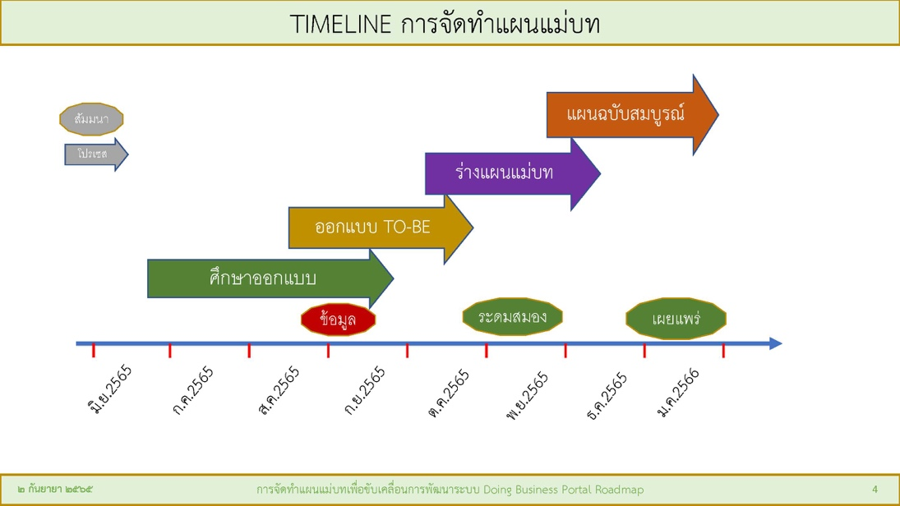

**ภาพที่ 4-1 Timeline การจัดทำแผนแม่บท**

โครงการนี้มี Timeline ระยะเวลาดำเนินการ 7 เดือน ขณะนี้การดำเนินงานผ่านไปแล้ว 2 เดือน ที่ปรึกษาฯ ได้ทำการศึกษาข้อมูลจากหลายแหล่งข้อมูล โดยวงรีสีแดงที่เห็นในภาพคือ ขั้นตอนการจัดกิจกรรมการสัมมนาเชิงปฏิบัติการครั้งที่ 1 เป็นการนำเสนอผลการศึกษาข้อมูลบริการ/ใบอนุญาตของภาครัฐ และกระบวนการการคัดเลือกหน่วยงาน/ผู้ที่เกี่ยวข้อง โดยจะนำข้อมูลเหล่านั้นมาร่วมให้ความเห็นกันในสัมมนาเชิงปฏิบัติการนี้ ก่อนที่ที่ปรึกษาฯ จะนำมาออกแบบและวางแผนว่าอนาคตจะเป็นอย่างไร ผลงานของที่ปรึกษาคือ To-Be รวมทั้งแผนแม่บทที่ขับเคลื่อนในเรื่องนี้

ซึ่งผลลัพธ์ที่ช่วยสนับสนุนงบประมาณให้ทุกหน่วยงานที่เกี่ยวข้องด้วย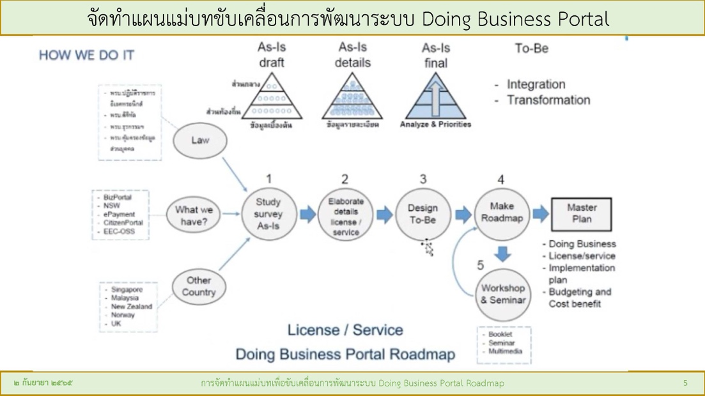

**ภาพที่ 4-2 แผนแม่บทขับเคลื่อนการพัฒนา Ease of Doing Business Portal**

เริ่มจากศึกษา พระราชบัญญัติ พระราชกฤษฎีกา และกฎหมายต่าง ๆ กิจกรรมและกระบวนการที่ภาครัฐทำมาบ้างแล้ว ศึกษาข้อมูลของต่างประเทศว่าเขาทำอะไร/อย่างไรบ้าง ประเทศเรามีบริการอะไรบ้าง และจัดลำดับการให้บริการ โดยใช้นิยามในการจัดอันดับ Ease of doing business ของ   
World Bank มาเป็นตัวตั้ง โดยเอกสารทุกเอกสารที่ใช้สัมมนาครั้งนี้สามารถ download ได้ในรูปแบบอิเล็กทรอนิกส์ผ่านหน้าเพจของที่ปรึกษาฯ

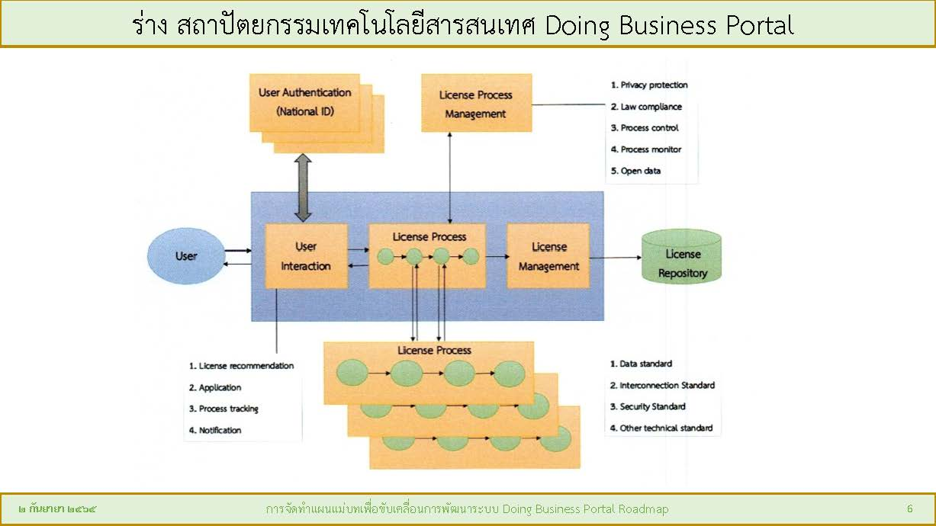

**ภาพที่ 4-3 ร่าง สถาปัตยกรรมเทคโนโลยีสารสนเทศ Ease of Doing Business Portal**

การสัมมนาครั้งต่อไป ที่ปรึกษาฯ จะนำผลงาน “ร่างสถาปัตยกรรมงานบริการ Doing Business” ซึ่งมีบริการการออกใบอนุญาตต่าง ๆ ในประเทศไทยควรมีรูปแบบกระบวนการเป็นอย่างไร มานำเสนอเพื่อรับฟังความคิดเห็นอีกครั้ง

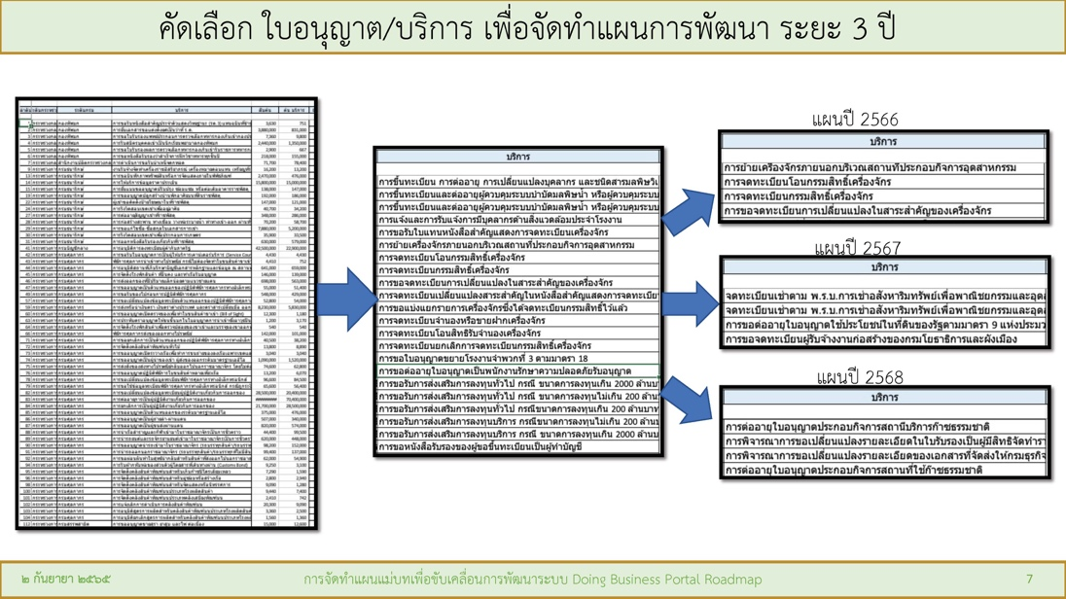

**ภาพที่ 4-4 การคัดเลือกใบอนุญาต/บริการ เพื่อจัดทำแผนการพัฒนา ระยะ 3 ปี**

เพื่อการจัดทำแผนเพื่อนำไปสู่สถานะ To-be ของบริการภาครัฐ ที่ปรึกษาฯ ได้ดำเนินการศึกษาจากคู่มือประชาชน เว็บไซต์ของหน่วยงาน และด้วยเวลาที่จำกัดในระยะเวลา 2 เดือนที่ผ่านมา   
ที่ปรึกษาฯ จึงได้พิจารณาจัดกลุ่มใบอนุญาตและบริการมาเป็นข้อมูลเบื้องต้น สิ่งที่ที่ปรึกษาฯ ดำเนินการ คือ ทำการเลือกใบอนุญาต/บริการไว้ประมาณ 600 ใบอนุญาตที่น่าจะให้ความสำคัญก่อน จึงเป็นที่มาของ 52 หน่วยงานในการสัมมนาครั้งนี้ เมื่อนำมาจัดกลุ่มเบื้องต้น และเป็นตัวตั้งต้นของการจัดทำแผนแม่บท Doing Business Roadmap 3 ปี ตั้งต้นที่ปี 2566 โดยจะจัดลำดับความสำคัญของบริการ/ใบอนุญาตว่าจะดำเนินการสนับสนุนพัฒนาเรื่องใดก่อนหลัง

ต้องเริ่มจากดูว่าชาวบ้านเขาทำอย่างไร World Bank 2018 ประเทศไทยอยู่อันดับที่ 26

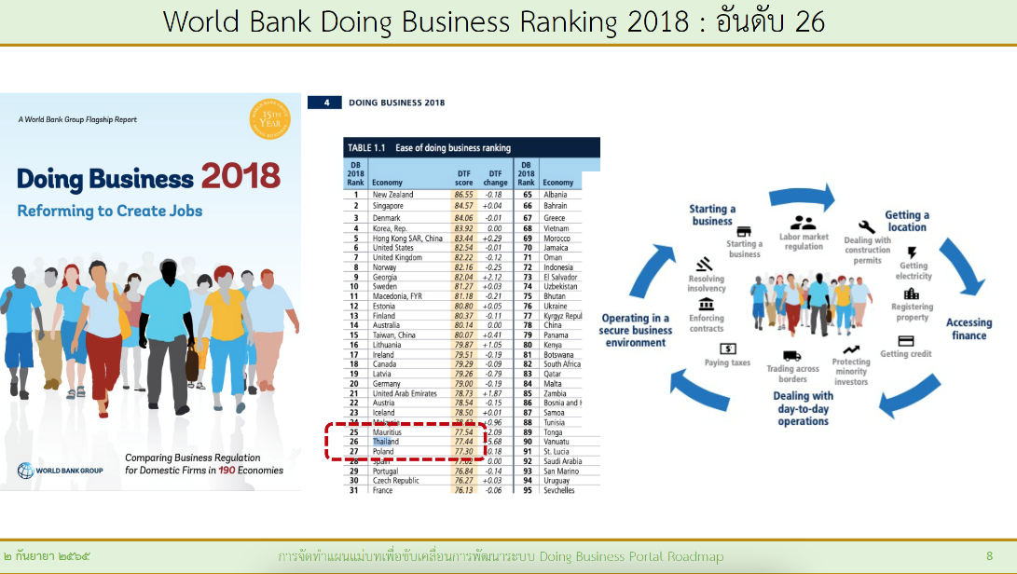

**ภาพที่ 4-5 World Bank 2018 ประเทศไทยอยู่อันดับที่ 26**

ในปี 2019 World Bank จัดอันดับประเทศไทยไปอันดับที่ 27

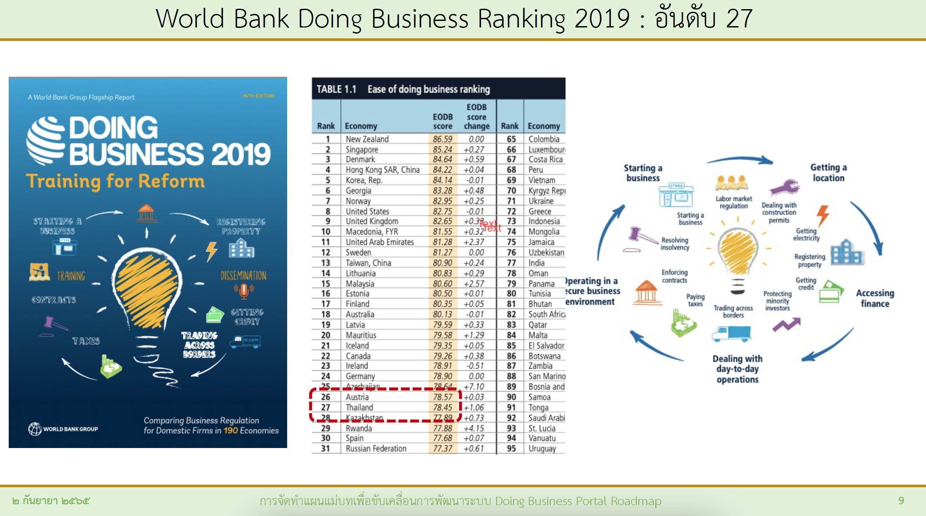

**ภาพที่ 4-6 World Bank 2019 ประเทศไทยอยู่อันดับที่ 27**

World Bank จัดอันดับล่าสุดปี 2020 ประเทศไทยอยู่อันดับที่ 21 เวลาที่เขาประเมินเรา

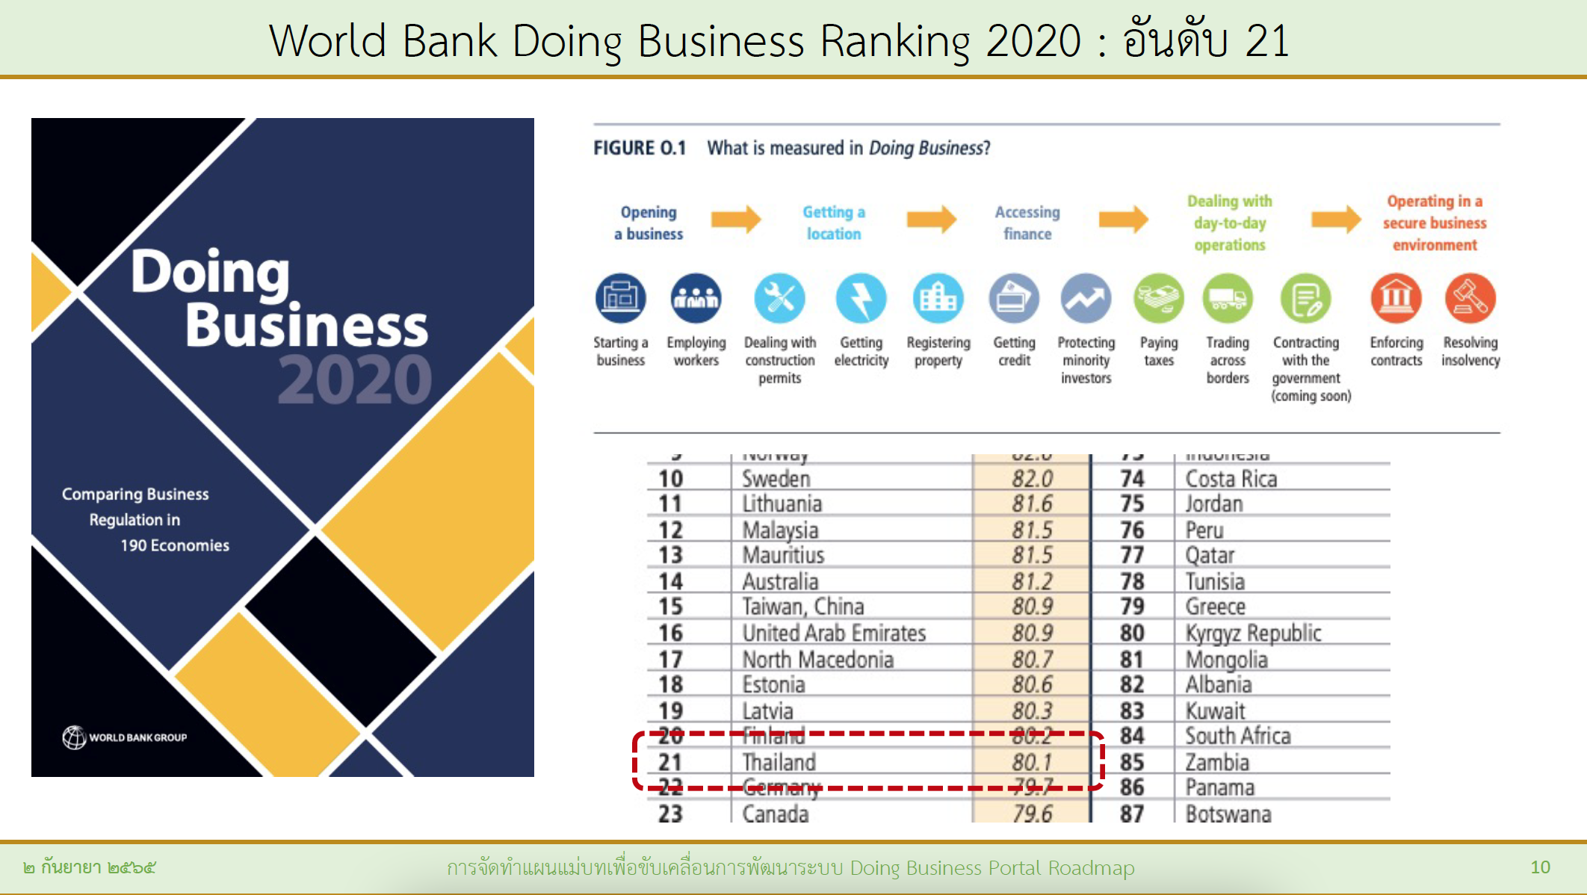

**ภาพที่ 4-7 World Bank 2020 ประเทศไทยอยู่อันดับที่ 21**

กระบวนการประเมินผลเริ่มตั้งแต่ Opening a business 🡪getting & location 🡪 Accessing Finance 🡪Dealing with day-to-day operations 🡪Operating in a secure business environment

ทาง World Bank ให้ความสำคัญตั้งแต่การ start business เรื่อยไปถึงการจ้างแรงงาน employing workers เวลาขออนุญาตก่อสร้าง จุดจัดตั้งการก่อสร้าง การขอน้ำขอไฟฟ้า กรณีข้อพิพาทด้านแรงงาน ดูด้านกฎหมาย ดูลำดับความสำคัญเหล่านี้ ซึ่งที่ปรึกษาได้ยึดหลักเกณฑ์เหล่านี้ ดูบริการและใบอนุญาตต่าง ๆ ดูระดับความสำคัญในมิติต่าง ๆ มุมมองการได้ประโยชน์ต่อประเทศชาติโดยรวม และจะเชิญชวนให้หน่วยงานมาร่วมแสดงความคิดเห็นร่วมกันก่อนจะนำมาจัดทำแผนต่อไป

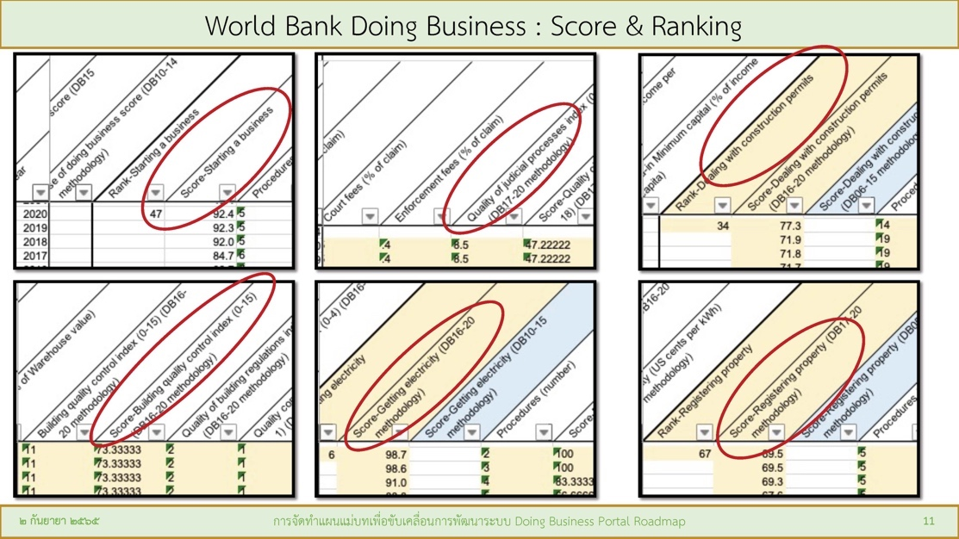

**ภาพที่ 4-8 World Bank Doing Business : Score & Ranking**

ที่ปรึกษาฯ ได้เอกสารอ้างอิงการจัดอันดับของประเทศไทย มีหลายรายการที่ทาง World Bank จัดอันดับเราโดยการให้คะแนนในแต่ละกิจกรรม

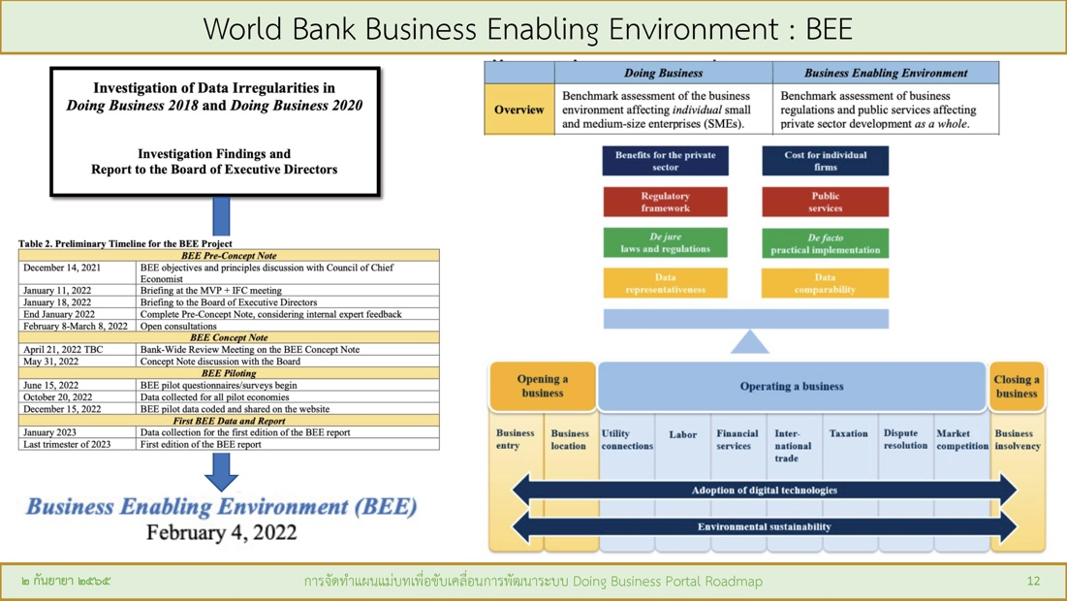

**ภาพที่ 4-9 World Bank Doing Business Enabling Environment : BEE**

World Bank เปลี่ยนวิธีการ แต่ก่อนดูเฉพาะ SME เป็นหลัก ปัจจุบันดูกว้างขึ้น ดูธุรกิจขนาดเล็ก ธุรกิจขนาดใหญ่ มองในมิติของสิ่งแวดล้อมร่วมด้วย รวมถึงมีการพิจารณามิติของการประหยัดพลังงาน carbon footprint มาร่วมอยู่การศึกษาเพื่อจัดอันดับในบริการด้วย

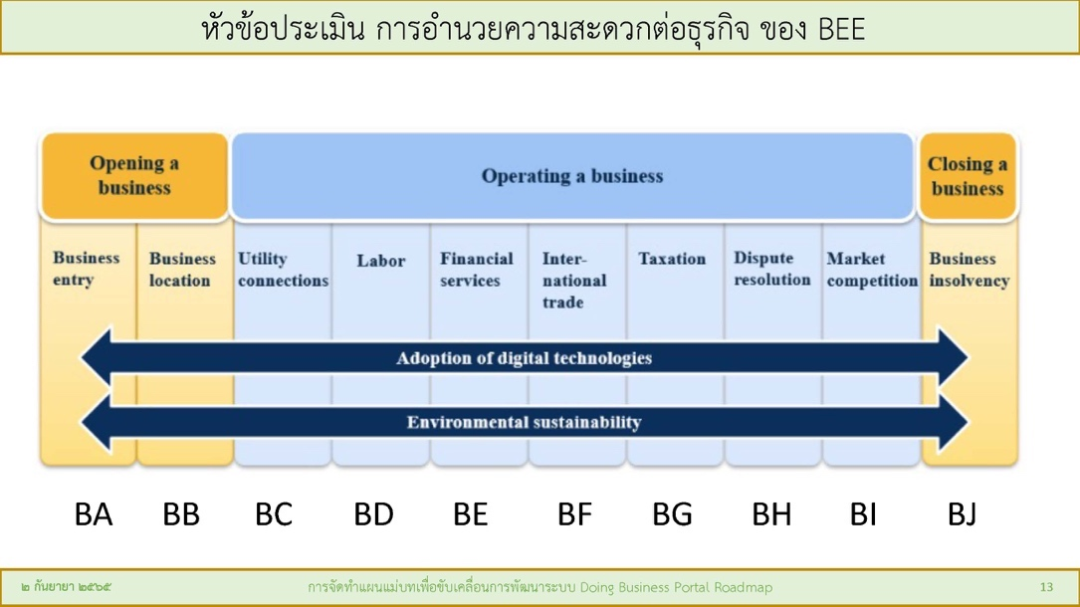

**ภาพที่ 4-10 หัวข้อการประเมิน การอำนวยความสะดวกต่อธุรกิจ ของ BEE**

การประเมินแบบใหม่ของ World Bank คือ Business Enabling Environment (BEE) ที่ปรึกษาฯ ได้กำหนดตัวย่อตามคำอธิบายของ World Bank เรียงตามคอลัมน์ ได้แก่ BA BB BC BD BE BF BG BH BI BJ อธิบายได้ดังนี้

คอลัมน์ BA คือ Business Entry การเริ่มต้นธุรกิจ ได้แก่ กรมพัฒนาธุรกิจการค้า กรมสรรพากร

คอลัมน์ BB คือ Business location สถานที่ประกอบกิจการ

คอลัมน์ BC คือ Utility connections การขอน้ำ ขอไฟฟ้า

คอลัมน์ BD คือ Labor แรงงาน ยากง่ายอย่างไร

คอลัมน์ BE คือ Financial services การเข้าถึงแหล่งทุน

คอลัมน์ BF คือ International trade การนำเข้าส่งออกระหว่างประเทศ ได้แก่ กรมศุลกากร

คอลัมน์ BG คือ Taxation การลดภาษีในการประกอบกิจการ ภาษีสรรพสามิต

คอลัมน์ BH คือ Dispute resolution การแก้ไขข้อพิพาท การประณีประนอม

คอลัมน์ BI คือ Market competition

คอลัมน์ BJ คือ Business insolvency

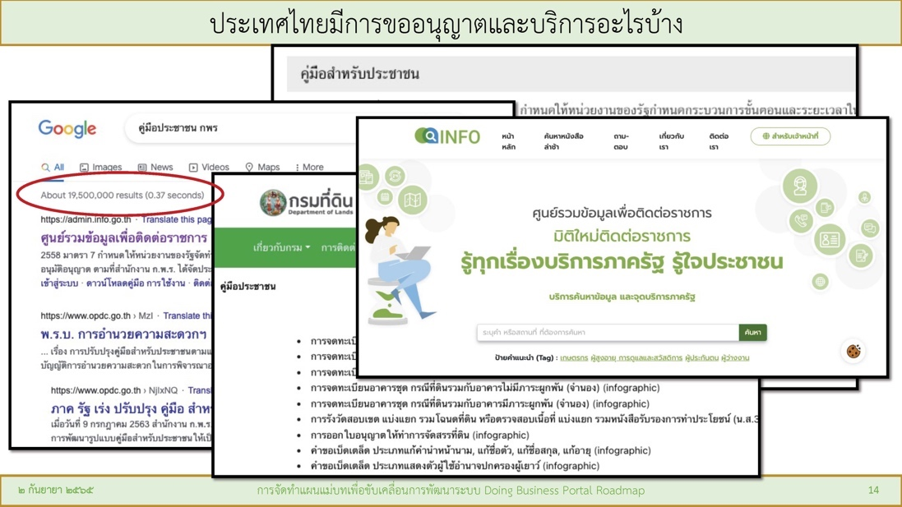

**ภาพที่ 4-11 การขออนุญาตและบริการในประเทศไทย**

แหล่งข้อมูลในการค้นคว้า ได้แก่ ศึกษาคู่มือประชาชน เว็บไซต์ต่าง ๆ เหล่านี้ เป็นต้น

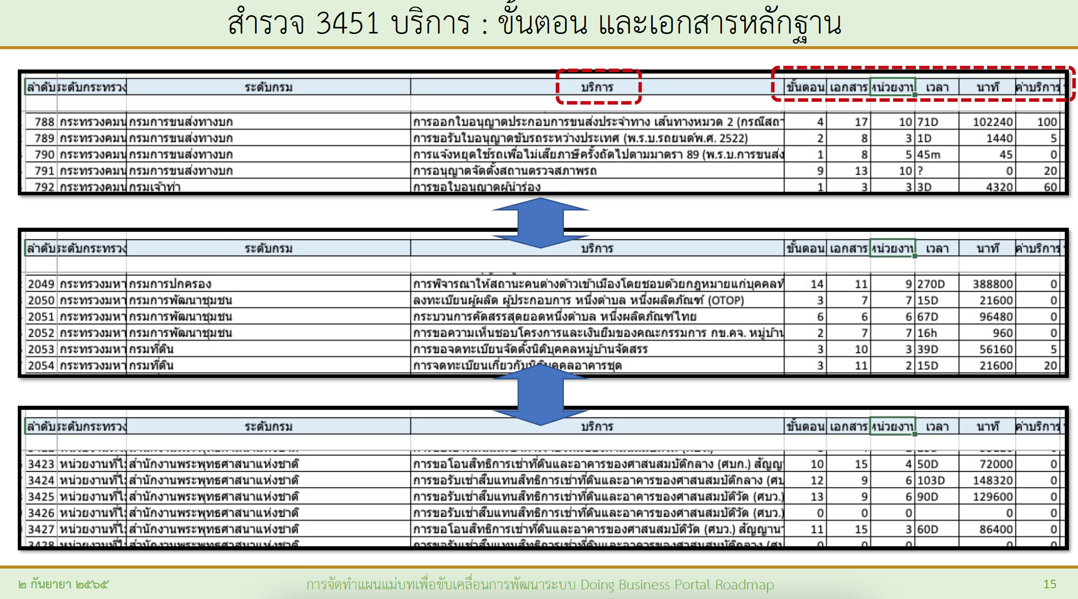

**ภาพที่ 4-12 สำรวจ 3451 บริการ : ขั้นตอน และเอกสารหลักฐาน**

เมื่อทำการค้นความและวิเคราะห์ข้อมูลข้างต้นแล้ว ที่ปรึกษาฯ ได้ศึกษามาได้ 3,451 บริการ   
โดยหมายถึงใบอนุญาตและบริการรวมเข้าด้วยกัน ขั้นตอนการพิจารณาได้จากการรวบรวมของ กพร. และพิจารณาองค์ประกอบอื่น ๆ ด้วย เอกสารถึงแม้จะมีมาก แต่มีบางส่วนเท่านั้นที่ออกโดยหน่วยงานราชการ  
อื่น ๆ อะไรบ้าง จำนวนเท่าไร ได้ทราบว่าบางบริการวันเดียวเสร็จ บางบริการหลายวัน บางบริการหลายปี ความหนักหน่วง ผลกระทบที่มีต่อสังคมไม่เท่ากัน จำเป็นต้องใช้ผู้เชี่ยวชาญภายนอกเข้าไปตรวจสอบ มีความจำเป็นเหลือเกินที่จะต้องใช้ความถี่ถ้วนก่อนออกใบอนุญาตหรือออกหนังสือสำคัญเพื่อรับบริการ

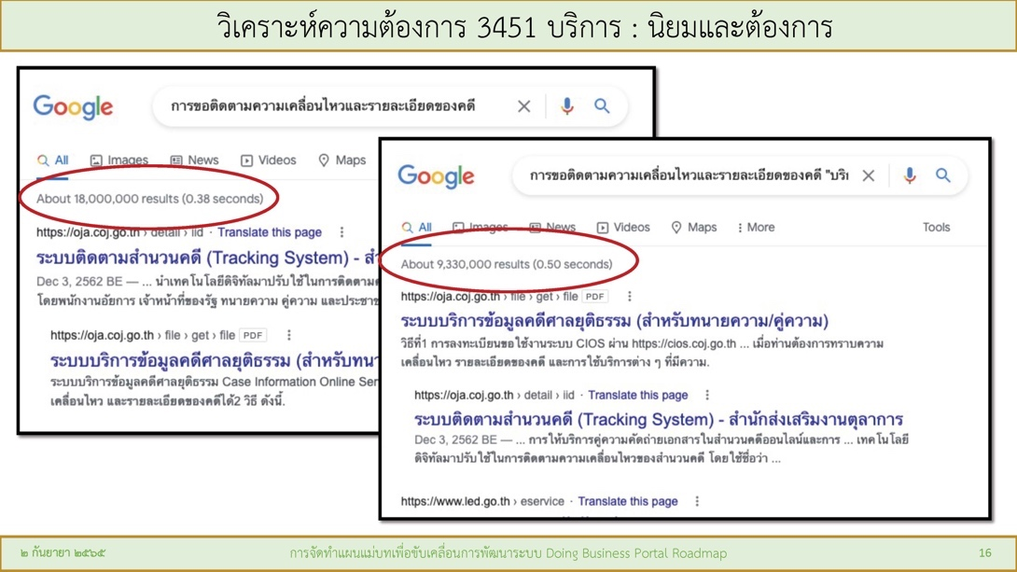

**ภาพที่ 4-13 วิเคราะห์ความต้องการ 3451 บริการ : นิยมและต้องการ**

รูปแบบการวิเคราะห์นั้น เน้นว่าสังคมเขาต้องการมากแค่ไหน ที่ปรึกษาฯ ทำการตรวจสอบความถี่หรือความต้องการและการให้ความสนใจของประชาชน และนอกจากนี้ ที่ปรึกษาฯ ได้เพิ่มเงื่อนไขในการแสดงผล โดยเพิ่มคำว่า “รับบริการ” “รับอาสาทำให้ท่านโดยอัตโนมัติ”   
“คิดค่าบริการ” หากมีความต้องการค่าการแสดงผลควรมากขึ้น ซึ่งผลลัพธ์การสืบค้นมีน้อยลงอาจแปรผลได้ว่าผู้ประกอบการหรือประชาชนสามารถทำเองได้ ไม่จำเป็นต้องใช้บริการ

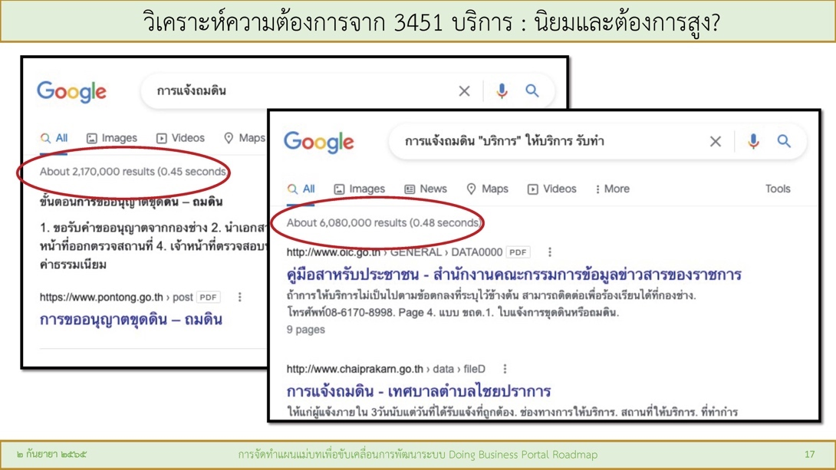

**ภาพที่ 4-14 วิเคราะห์ความต้องการ 3451 บริการ : นิยมและต้องการ**

ยกตัวอย่างบริการ การแจ้งถมที่ บริการนี้ให้ท้องถิ่นได้รับมอบอำนาจให้ไปทำด้วย พอ search การแจ้งถมที่ดิน ได้รายการออกมา 2 ล้านกว่ารายการแสดงผล พอใส่คำว่า “บริการ” “ให้บริการ”   
“รับทำ” รายการแสดงผลออกมาเพิ่มเป็น 6 ล้านกว่ารายการ ซึ่งการแสดงผลดังกล่าวมีความน่าสนใจอย่างยิ่ง อาจใช้มิตินี้ในการพิจารณาร่วมกับการจัดอันดับบริการด้วย

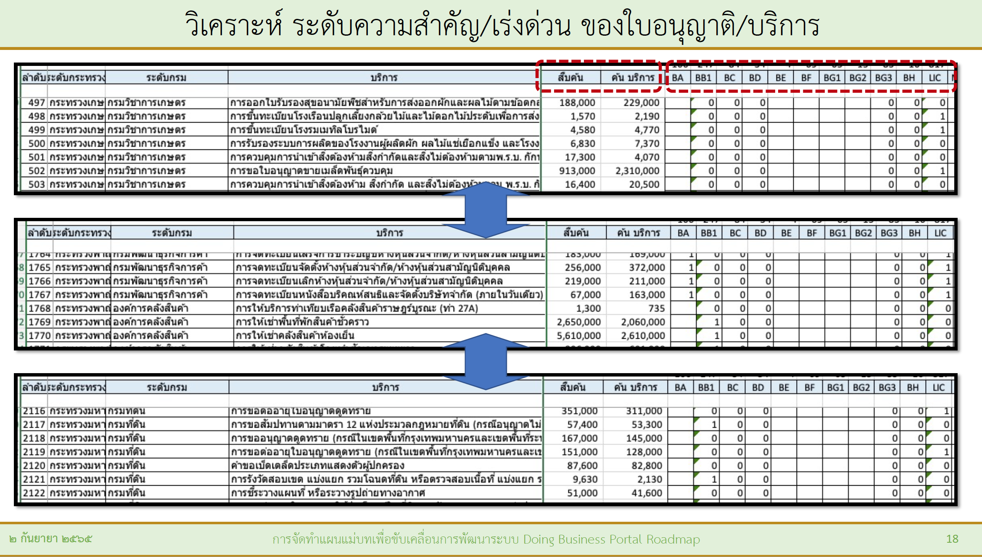

**ภาพที่ 4-15 วิเคราะห์ ระดับความสำคัญ/เร่งด่วน ของใบอนุญาต/บริการ**

การบรรยายในช่วงแรกนี้ เป็นการแสดงแนวคิดของที่ปรึกษาฯ ถึงกระบวนการคัดเลือกหน่วยงานที่เชิญมาสัมมนาครั้งนี้มีความสำคัญมากกับบริการที่ที่ปรึกษาฯ คัดเลือก ที่ปรึกษาฯ ได้ทำการสืบค้นข้อมูลและนำมาเปรียบเทียบกับเกณฑ์การให้คะแนนของ BEE โดยนำมาใส่ตามรายการตามคอลัมน์เพื่อการประเมินผล และสามารถคาดการณ์คะแนนของบริการนั้น ๆ ไว้ล่วงหน้าได้

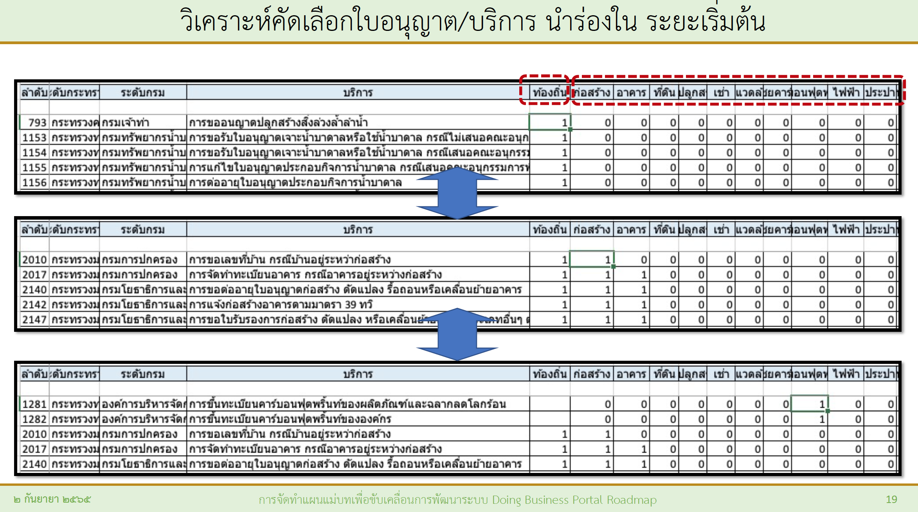

**ภาพที่ 4-16 วิเคราะห์คัดเลือกใบอนุญาต/บริการ นำร่องในระยะเริ่มต้น**

โดยที่ปรึกษาฯ ทำการวิเคราะห์และคัดเลือกบริการด้วยระบบที่เตรียมไว้ โดยทำการประเมินคะแนนบริการ/ใบอนุญาตที่ปรึกษาฯ โดยใส่คะแนนเบื้องต้นไว้ให้กับบริการ/ใบอนุญาต แล้วจึงทำการคัดเลือกและจัดอันดับบริการตามคะแนน

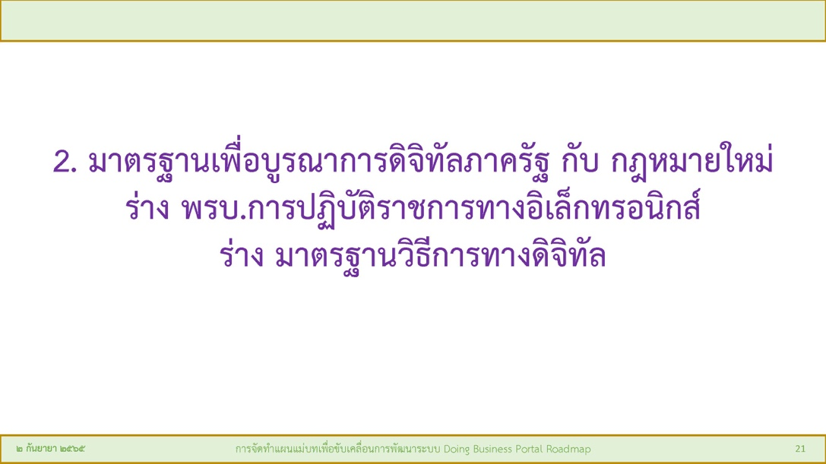

**ภาพที่ 4-17 มาตรฐานเพื่อบูรณาการดิจิทัลภาครัฐกับกฎหมายใหม่   
ร่าง พรบ. การปฏิบัติราชการทางอิเล็กทรอนิกส์ ร่าง มาตรฐานวิธีการทางดิจิทัล**

ในระดับโลกหน่วยงานที่เรียกว่า World Bank มีหลักเกณฑ์ในการประเมินความยากง่ายในการประกอบธุรกิจของแต่ละประเทศ กฎหมายใหม่ที่กำลังจะเกิดขึ้น เป็นกฎหมายที่อำนวยความสะดวกให้กับภาครัฐในการให้บริการประชาชนแบบดิจิทัลมากขึ้น ส่งผลต่อการจัดอันดับที่ดีขึ้นใน Ranking ระดับโลก กฎหมายใหม่เหล่านี้ อาจมุ่งไปที่คุ้มครองการทำธุรกรรมของประชาชน แต่อาจยังไม่ครอบคลุมถึงการคุ้มครองหน่วยงาน/เจ้าหน้าที่ผู้ปฏิบัติงานมากนัก ในมุมมองฐานะคนทำงานหรือผู้ให้บริการอาจมีอุปสรรคอยู่บ้างพอสมควร กฎหมายเกี่ยวกับการให้บริการภาครัฐมีมาก บริการต่าง ๆ เกี่ยวข้องกับกฎหมายใดบ้าง จึงจำเป็นต้องให้ความรู้กับหน่วยงานผู้ให้บริการให้ทั่วถึงและสร้างความเข้าใจในกระบวนการ   
Digital Transformation ที่กำลังจะเกิดมากขึ้น

ในแต่ละมิติเมื่อประชาชนต้องเริ่มกิจการ ไม่ทราบกฎหมายว่าเกี่ยวข้องกับกฎหมายใดบ้าง   
การจัดทำแผนแม่บท 3 ปีฉบับนี้ จึงไม่ได้ให้ความสำคัญหรือมีมุมมองทางด้านเทคนิคเพียงอย่างเดียว แต่จะครอบคลุมถึงการให้ความรู้ด้านกฎหมายรวมทั้งเสนอแนะช่องทางการให้คำปรึกษากับหน่วยงานผู้ให้บริการและประชาชน โดยสำนักงานคณะกรรมการกฤษฎีกาและหน่วยงานสนับสนุนด้านกฎหมายหน่วยงานอื่น ๆ อาจให้ความอนุเคราะห์แนะนำที่ปรึกษาฯ ในกระบวนการการจัดทำแผนแม่บทฯ ในขั้นตอนต่อไปในอนาคต

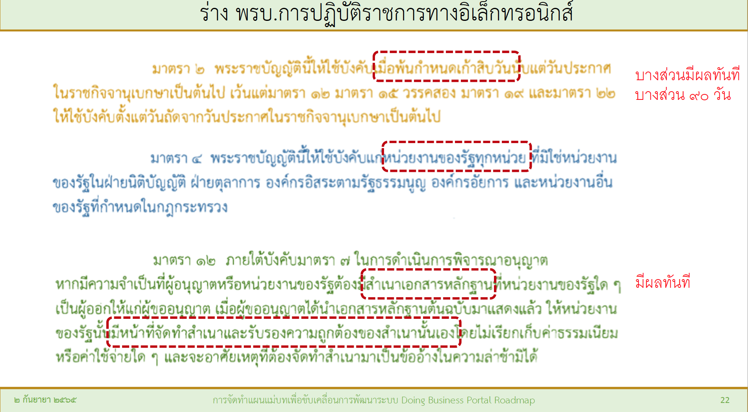

**ภาพที่ 4-18 ร่าง พรบ. การปฏิบัติราชการทางอิเล็กทรอนิกส์**

ร่าง พระราชบัญญัติการปฏิบัติราชการทางอิเล็กทรอนิกส์ มีเนื้อหามาก ที่ปรึกษาฯ ตัดเนื้อความมาบางส่วนเพื่อนำมาหารือต่อผู้เข้าร่วมสัมมนา ได้แก่ ข้อความในเส้นประสีแดง เช่น

มาตรา 2 การบังคับใช้บางส่วนจะมีผลทันทีเมื่อมีการประกาศในราชกิจจานุเบกษา แต่บางส่วนรอ 90 วัน จนถึงปัจจุบันยังไม่ได้ประกาศลงบนราชกิจจานุเบกษา

มาตรา 4 หน่วยงานรัฐทุกหน่วยงานต้องปฏิบัติตาม มียกเว้นอยู่บ้าง แต่เจตนาของกฎหมายตั้งใจส่งเสริมให้เกิดการให้บริการแบบอิเล็กทรอนิกส์ให้ได้มากที่สุด

มาตรา 12 เมื่อประกาศ จะมีผลทันที เป็นเรื่องเกี่ยวกับการใช้สำเนาเอกสารหลักฐาน ให้เจ้าหน้าที่รัฐจัดทำสำเนาและให้รับรองสำเนานั้นเองโดยไม่เรียกเก็บค่าธรรมเนียม

มาตรา 22 ต้องมีหน่วยงานที่ไปตรวจว่าทุกหน่วยงานได้ดำเนินการการให้บริการผ่านอิเล็กทรอนิกส์แล้วหรือไม่ เป็นต้น

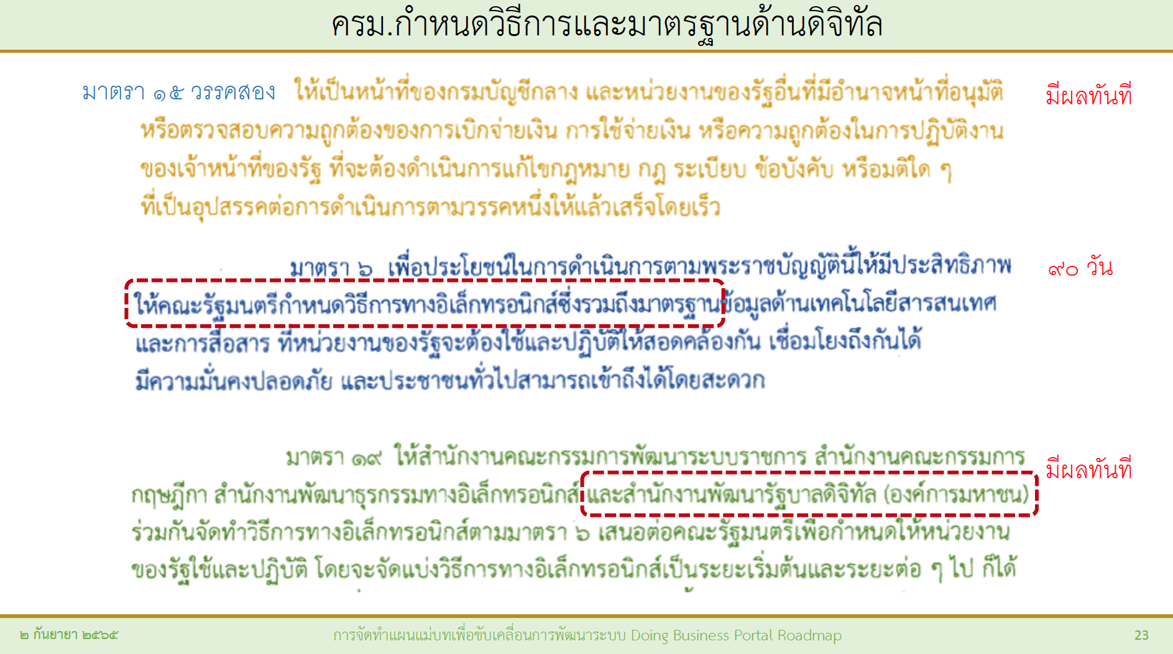

**ภาพที่ 4-19 ครม. กำหนดวิธีการและมาตรฐานด้านดิจิทัล**

มาตรา 6 มีการแจ้งว่าคณะรัฐมนตรีจะกำหนดวิธีการทางอิเล็กทรอนิกส์ใหม่เพื่อให้หน่วยงานปฏิบัติตาม จะมีผลภายใน 90 วันหลังจากประกาศในราชกิจจานุเบกษา

มาตรา 19 มีผลทันทีเมื่อประกาศในราชกิจจานุเบกษา หน่วยงานที่เกี่ยวข้อง ได้แก่ สำนักงานคณะกรรมการพัฒนาระบบราชการ (กพร.) สำนักงานคณะกรรมการกฤษฎีกา สำนักงานพัฒนาธุรกรรมทางอิเล็กทรอนิกส์ (ETDA) และสำนักงานพัฒนารัฐบาลดิจิทัล (องค์การมหาชน) หรือ DGA เหตุที่เน้นที่ DGA เพราะผู้เชี่ยวชาญของ DGA จะเป็นผู้ร่างวิธีการทางอิเล็กทรอนิกส์ใหม่ Digital Transformation ให้หน่วยงานภาครัฐนำไปปฏิบัติตามได้ง่ายที่สุด

ในมาตรา 12 ได้กล่าวไว้ว่าหน่วยงานต้องสำเนาให้หน่วยงาน ในมาตรา 15 จึงแจ้งว่าสามารถใช้งบประมาณของหน่วยงานได้ หากมีข้อสงสัยให้ปรึกษากรมบัญชีกลาง เป็นต้น

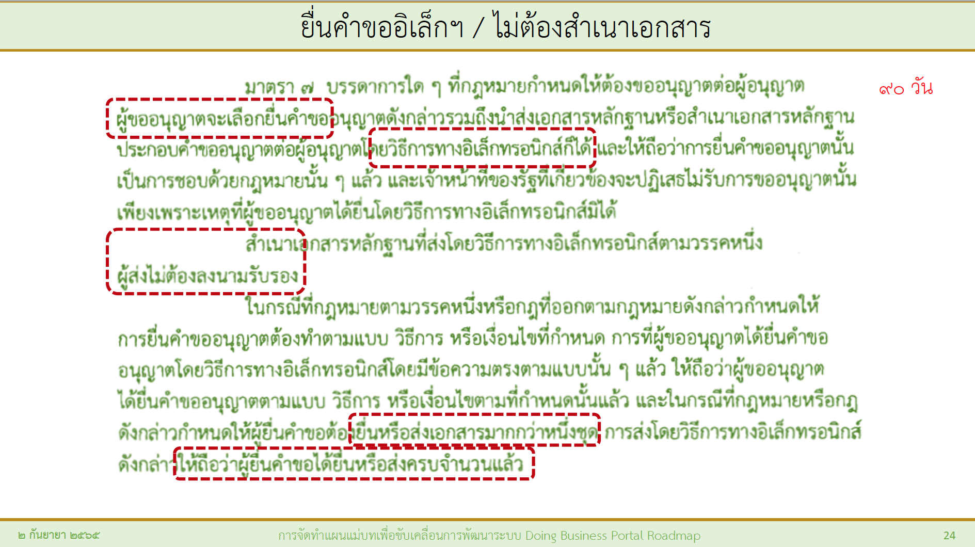

**ภาพที่ 4-20 ครม. กำหนดวิธีการและมาตรฐานด้านดิจิทัล**

มาตรา 7 ถ้าผู้ขออนุญาตเลือกยื่นคำขอแบบอิเล็กทรอนิกส์ ให้หน่วยงานอนุญาตให้ทำได้ ถ้าหลักฐานใดต้องลงนามรับรอง ก็ไม่ต้องลงนามรับรอง แต่หากเอกสารนั้นเป็นการออกให้โดยหน่วยงานอื่น ถ้ายื่นทางหนังสือสำคัญนั้นให้มีกลไกการตรวจสอบความถูกต้องระหว่างกันทางอิเล็กทรอนิกส์

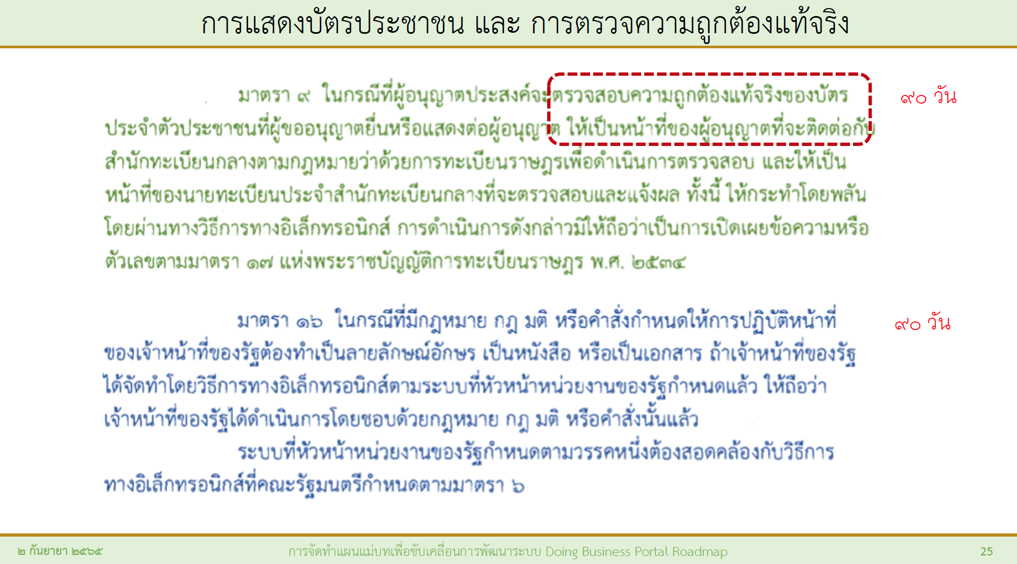

**ภาพที่ 4-21 ครม. กำหนดวิธีการและมาตรฐานด้านดิจิทัล**

มาตรา 9 การตรวจสอบบัตรประชาชน ให้หน่วยงานใช้กระบวนการของสำนักทะเบียนกลางตามกฎหมายว่าด้วยการทะเบียนราษฎรเพื่อตรวจสอบ

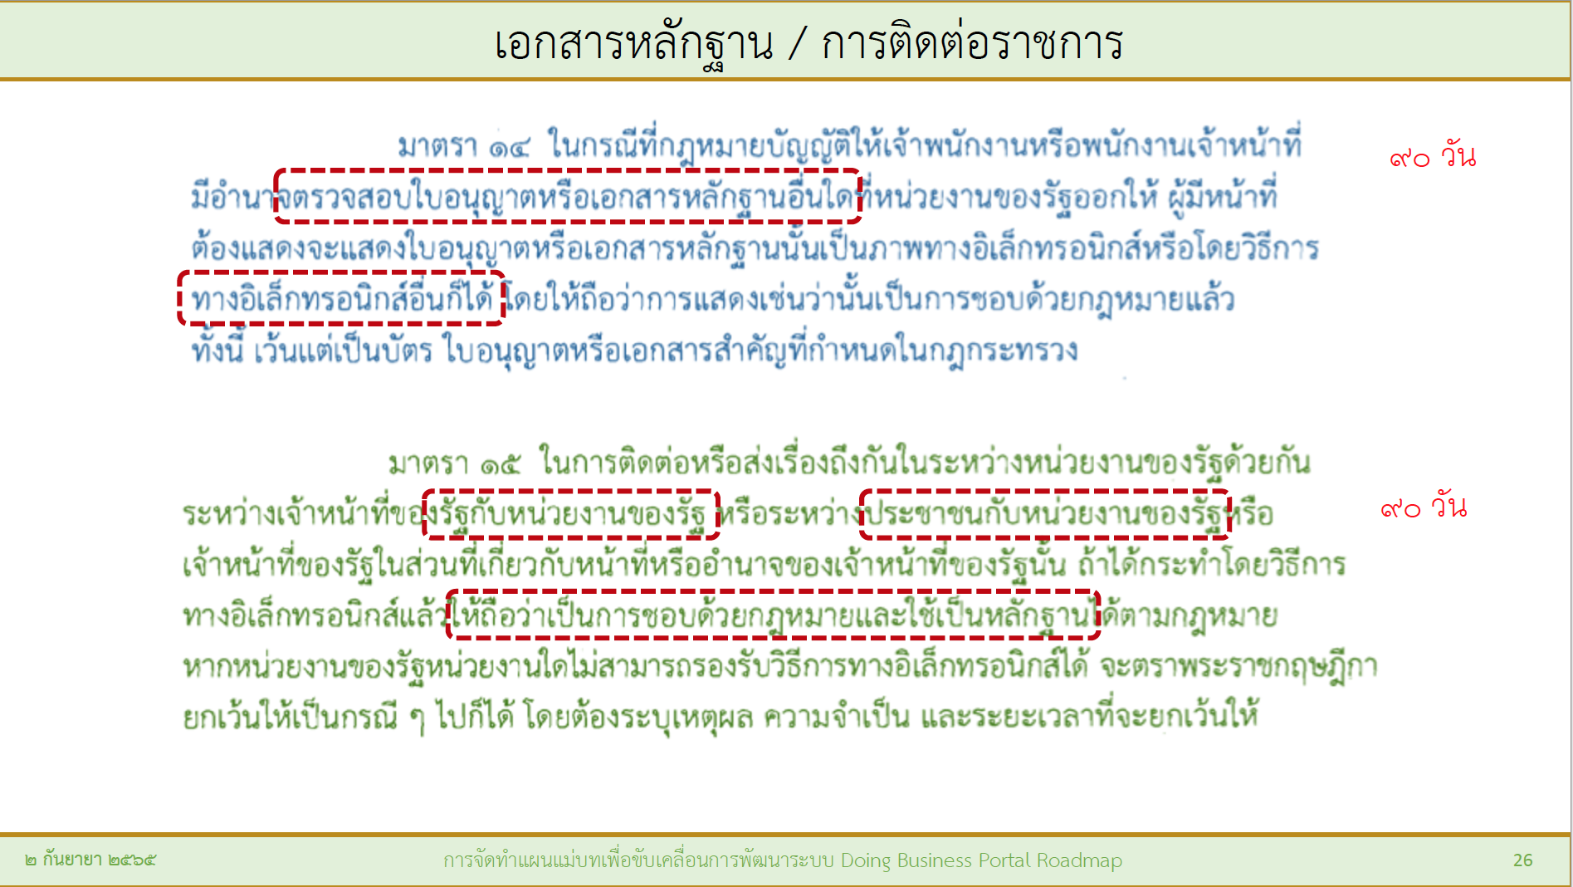

**ภาพที่ 4-22 ครม. กำหนดวิธีการและมาตรฐานด้านดิจิทัล**

มาตรา 14, 15 นี้จะมีผลบังคับใช้ภายใน 90 วันหลังจากประกาศในราชกิจจานุเบกษา   
เป็นเรื่องการตรวจสอบหลักฐานอื่น ๆ ที่หน่วยงานรัฐออกให้ ผู้ที่แสดงจะต้องทำอย่างไร ถ้าวิธีการเหมาะสมก็สามารถออกวิธีการที่เหมาะสมได้ เช่น แบบอิเล็กทรอนิกส์ เป็นต้น

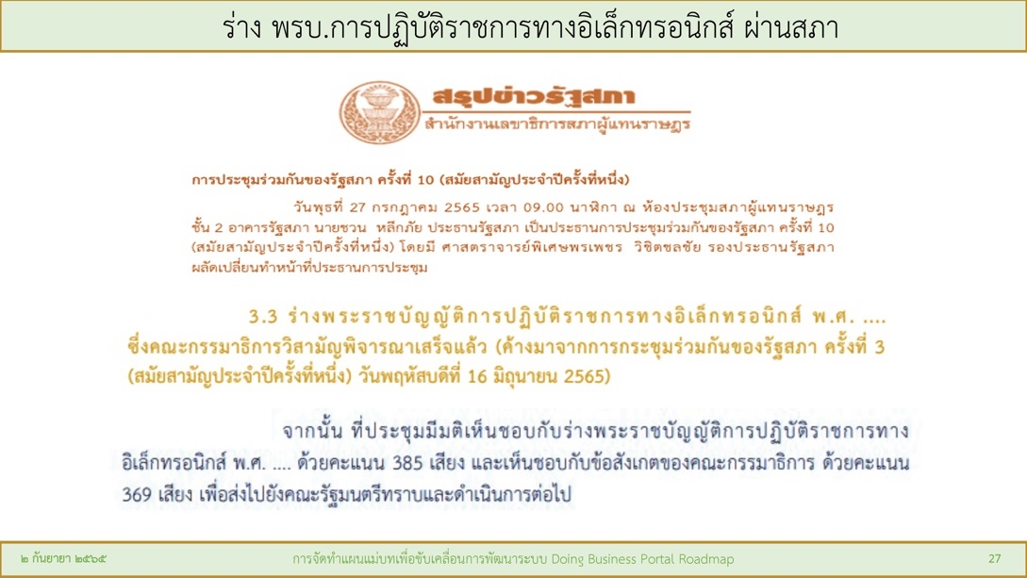

**ภาพที่ 4-23 ร่าง พรบ. การปฏิบัติราชการทางอิเล็ดทรอนิกส์**

วันที่ 27 กรกฎาคม 2565 ประชุมรัฐสภา มีมติเห็นชอบร่างพระราชบัญญัติการปฏิบัติราชการทางอิเล็กทรอนิกส์เรียบร้อยแล้ว และรอขอความเห็นชอบยังคณะรัฐมนตรีในขั้นตอนต่อไป

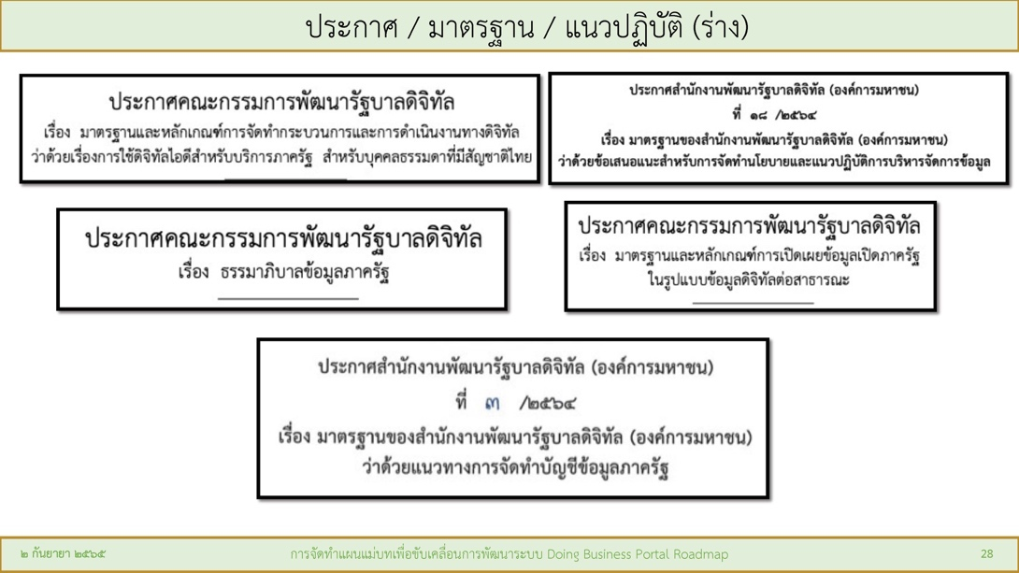

**ภาพที่ 4-24 ประกาศ/มาตรฐาน/แนวปฏิบัติ(ร่าง)**

กฎหมายที่ออกมาแล้ว และที่กำลังจะประกาศใช้ เมื่อประกาศเหล่านั้นถูกประกาศในราชกิจจานุเบกษา คณะรัฐมนตรีก็จะทำการอนุมัติขั้นตอนการปฏิบัติตามออกมาเพื่อเป็นแนวทางให้หน่วยงานปฏิบัติตาม โดยบริการหลากหลายแบบมีความสำคัญและความเข้มข้นในการพิสูจน์ตัวตนไม่เท่ากัน   
แต่ละบริการมีความยากง่าย มีระดับในการพิสูจน์ตัวตนต่าง ๆ กันออกไป กฎหมายและประกาศต่าง ๆ จึงจัดทำมาเพื่อใช้เป็นแนวทางในการปฏิบัติ โดยมาตรฐาน และประกาศเหล่านั้น มีตัวอย่างเช่น

* ประกาศ เรื่อง มาตรฐานหลักเกณฑ์การจัดทำกระบวนการและการดำเนินงานทางดิจิทัลฯ
* ประกาศ เรื่อง มาตรฐานของสำนักงานพัฒนารัฐบาลดิจิทัล (องค์การมหาชน) ว่าด้วยข้อเสนอแนะสำหรับการจัดทำนโยบายและแนวปฏิบัติการบริหารจัดการข้อมูล
* ประกาศ เรื่อง ธรรมาภิบาลข้อมูลภาครัฐ
* ประกาศ เรื่อง มาตรฐานและหลักเกณฑ์การเปิดเผยข้อมูลเปิดภาครัฐในรูปแบบบข้อมูลดิจิทัลต่อสาธารณะ
* ประกาศ เรื่อง มาตรฐานของสำนักงานพัฒนารัฐบาลดิจิทัล (องค์การมหาชน) ว่าด้วยแนวทางการจัดทำบัญชีข้อมูลภาครัฐ เป็นต้น

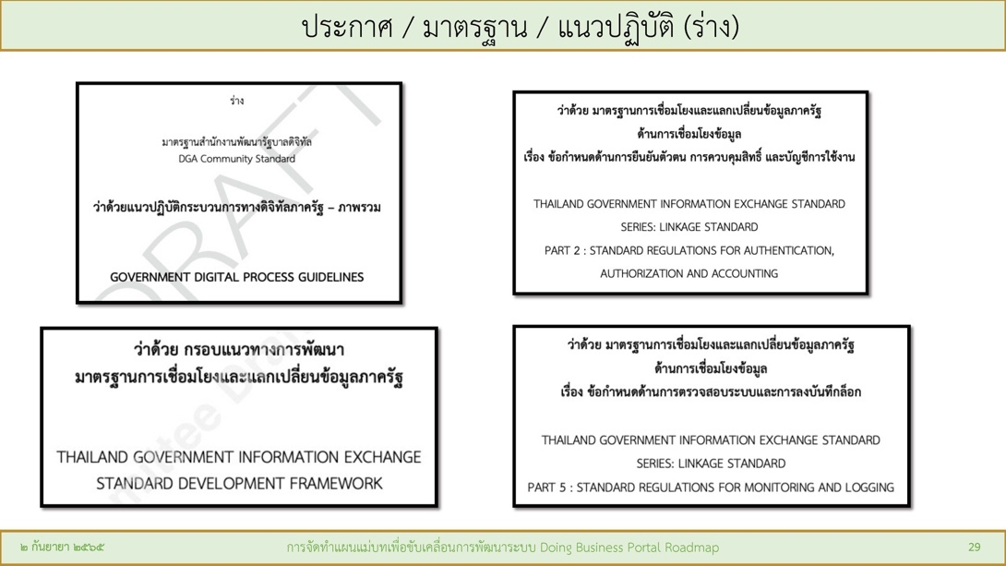

**ภาพที่ 4-25 ประกาศ/มาตรฐาน/แนวปฏิบัติ(ร่าง)**

สพร. พยายามแยกกระบวนการออกมาเพื่อความสะดวกในการใช้งาน ใช้ปฏิบัติได้ง่าย มีบรรทัดฐานเดียวกัน เป็นมาตรฐานกระบวนการ มีร่างกรอบแนวทาง มาตรฐานหลายรายการที่ทาง สพร. ได้ดำเนินการไว้ เพื่อรอประกาศใช้ ได้แก่ ร่าง มาตรฐานสำนักงานพัฒนารัฐบาลอิเล็กทรอนิกส์

* ว่าด้วย แนวปฏิบัติกระบวนการทางดิจิทัลภาครัฐ-ภาพรวม
* ว่าด้วย มาตรฐานการเชื่อมโยงและแลกเปลี่ยนข้อมูลภาครัฐด้วยการเชื่อมโยงข้อมูล   
  เรื่อง ข้อกำหนดด้านการยืนยันตัวตน การควบคุมสิทธิ์และบัญชีการใช้งาน
* ว่าด้วย กรอบแนวทางการพัฒนามาตรฐานการเชื่อมโยงและแลกเปลี่ยนข้อมูลภาครัฐ (TGIX)
* ว่าด้วย มาตรฐานการเชื่อมโยงและแลกเปลี่ยนข้อมูลภาครัฐด้านการเชื่อมโยงข้อมูล   
  เรื่อง ข้อกำหนดด้านการตรวจสอบระบบและการลงบันทึกล็อก เป็นต้น

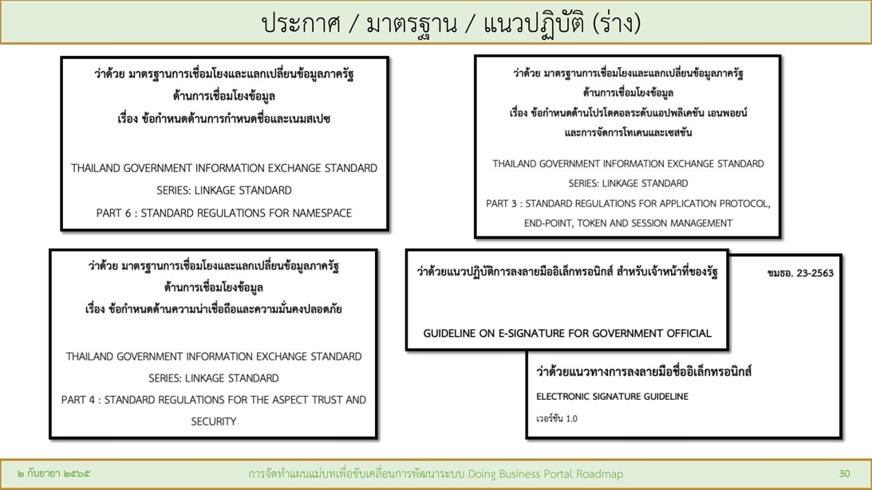

**ภาพที่ 4-26 ประกาศ/มาตรฐาน/แนวปฏิบัติ(ร่าง)**

สพร. มีวัตถุประสงค์ในหลักในการจัดทำมาตรฐานเพื่อส่งเสริมให้หน่วยงานปรับปรุงระบบเป็นDigital Transformation ได้อย่างสะดวกที่สุด โดยเจ้าหน้าที่ของ สพร. พร้อมที่จะเข้าไปให้การสนับสนุนด้านเทคนิค และกระบวนการ รวมทั้งร่างมาตรฐานต่าง ๆ เพื่อรองรับการทำงานหรือ  
ให้บริการของหน่วยงาน โดยร่างมาตรฐานสำนักงานพัฒนารัฐบาลอิเล็กทรอนิกส์ มาตรฐานด้านการเชื่อมโยงข้อมูลอื่น ๆ ที่สำคัญ ที่จะประกาศใช้ในอนาคตอันใกล้นี้ คือ

* ว่าด้วย มาตรฐานการเชื่อมโยงและแลกเปลี่ยนข้อมูลภาครัฐด้านการเชื่อมโยงข้อมูล   
  เรื่อง ข้อกำหนดด้านการกำหนดชื่อและเนมสเปซ
* ว่าด้วย มาตรฐานการเชื่อมโยงและแลกเปลี่ยนข้อมูลภาครัฐด้านการเชื่อมโยงข้อมูล   
  เรื่อง ข้อกำหนดด้านโปรโตคอลระดับแอปพลิเคชัน เอนพอยน์ และการจัดการโทเคนและเซสชัน
* ว่าด้วย มาตรฐานการเชื่อมโยงและแลกเปลี่ยนข้อมูลภาครัฐด้านการเชื่อมโยงข้อมูล   
  เรื่อง ข้อกำหนดด้านความน่าเชื่อถือและความมั่นคงปลอดภัย
* ว่าด้วย แนวปฏิบัติการลงลายมือชื่ออิเล็กทรอนิกส์ สำหรับเจ้าหน้าที่ของรัฐ
* ว่าด้วย แนวทางการลงลายมือชื่ออิเล็กทรอนิกส์ เป็นต้น

เอกสารทั้งหมดนี้สามารถดาวน์โหลดได้ในเว็บไซต์ของโครงการได้ทั้งหมด <http://dga.tueng.org>

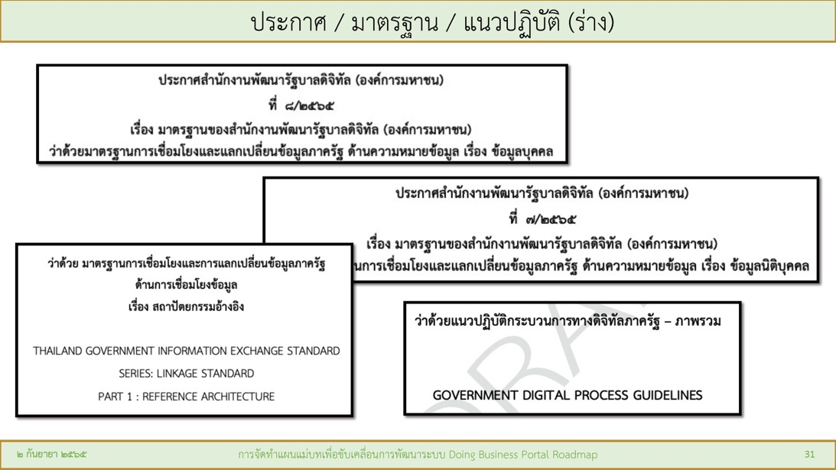

**ภาพที่ 4-27 ประกาศ/มาตรฐาน/แนวปฏิบัติ(ร่าง)**

ประกาศที่สำคัญอื่น ๆ ที่เกี่ยวกับมาตรฐานข้อมูลชื่อ ได้แก่

* ประกาศสำนักงานพัฒนารัฐบาลดิจิทัล (องค์การมหาชน) ที่ 7/2565 เรื่อง มาตรฐานของสำนักงานพัฒนารัฐบาลดิจิทัล (องค์การมหาชน) ว่าด้วยมาตรฐานการเชื่อมโยงและแลกเปลี่ยนข้อมูลภาครัฐ ด้านความหมายข้อมูล เรื่องข้อมูลนิติบุคคล
* ประกาศสำนักงานพัฒนารัฐบาลดิจิทัล (องค์การมหาชน) ที่ 8/2565 เรื่อง มาตรฐานของสำนักงานพัฒนารัฐบาลดิจิทัล (องค์การมหาชน) ว่าด้วยมาตรฐานการเชื่อมโยงและแลกเปลี่ยนข้อมูลภาครัฐ ด้านความหมายข้อมูล เรื่องข้อมูลบุคคล

ยกตัวอย่าง มาตรฐานข้อมูลที่มีการกำหนดให้ใช้ เช่น ที่อยู่ กรณีนี้หากนำมาใช้ในบริบทของกรมการปกครอง ก็จะหมายถึงที่อยู่ตามทะเบียนราษฎร์คือที่อยู่ตามทะเบียนบ้าน ซึ่งการให้นิยามอาจใช้ไม่เหมือนกับที่อยู่อื่น ๆ ในหน่วยงานอื่น เพราะใช้ในบริบทที่แตกต่างกันออกไป เช่น บางหน่วยงาน ที่อยู่ อาจหมายถึง ที่อยู่ปัจจุบัน เป็นต้น ดังนั้น การกำหนดมาตรฐานข้อมูล ก็จำเป็นต้องดูบริบทของการใช้งานควบคู่ด้วย

นอกจากนี้ยังมีประกาศที่สำคัญด้านสถาปัตยกรรมข้อมูล ด้านกระบวนการทางดิจิทัล ได้แก่

* ว่าด้วย มาตรฐานการเชื่อมโยงและแลกเปลี่ยนข้อมูลภาครัฐด้านการเชื่อมโยงข้อมูล เรื่อง สถาปัตยกรรมอ้างอิง
* ว่าด้วย แนวปฏิบัติกระบวนการทางดิจิทัลภาครัฐ-ภาพรวม เป็นต้น

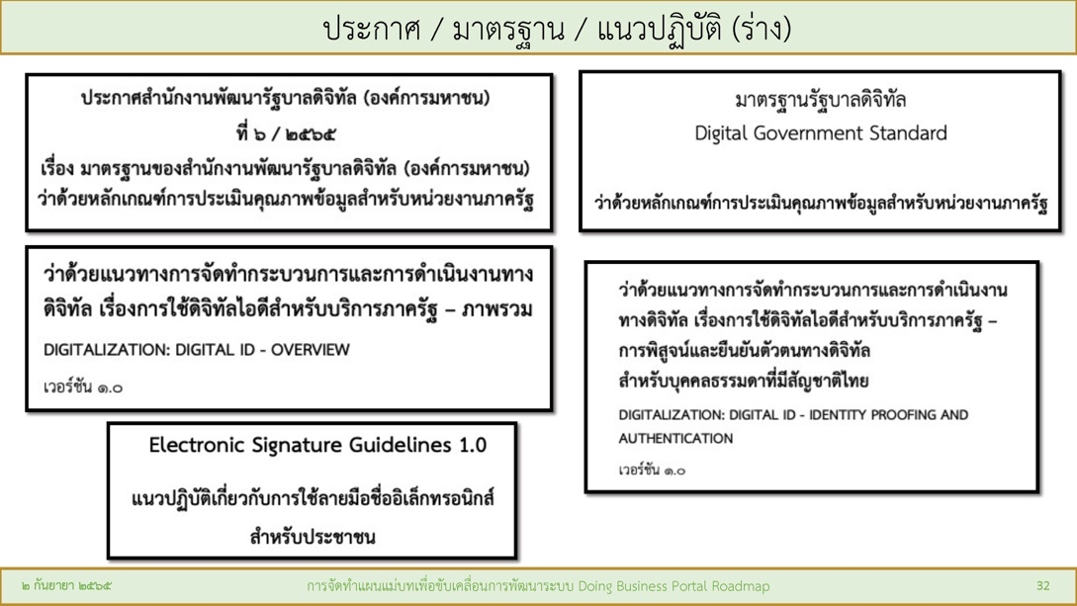\

**ภาพที่ 4-28 ประกาศ/มาตรฐาน/แนวปฏิบัติ(ร่าง)**

ประกาศที่สำคัญที่เกี่ยวข้องกับการพัฒนารัฐบาลอิเล็กทรอนิกส์ที่สำคัญมีมาก ที่ปรึกษาฯ ได้ยกตัวอย่างมาเพื่อให้เห็นภาพรวมเพื่อให้หน่วยงานได้รับทราบว่ากิจกรรมที่จะปรับเปลี่ยนเป็น Digital Transformation นั้นมีแนวทางและกฎหมายรองรับ มีตัวอย่างเพิ่มเติมของกฎหมายและประกาศที่เกี่ยวข้อง ได้แก่

* ประกาศสำนักงานพัฒนารัฐบาลดิจิทัล (องค์การมหาชน) ที่ 6/2565 เรื่อง มาตรฐานของสำนักงานพัฒนารัฐบาลดิจิทัล (องค์การมหาชน) ว่าด้วยหลักเกณฑ์การประเมินคุณภาพข้อมูลสำหรับหน่วยงานภาครัฐ
* มาตรฐานรัฐบาลดิจิทัล ว่าด้วยหลักเกณฑ์การประเมินคุณภาพข้อมูลสำหรับหน่วยงานภาครัฐ
* ว่าด้วย แนวทางการจัดทำกระบวนการและการดำเนินงานทางดิจิทัล เรื่องการใช้ดิจิทัลไอดีสำหรับบริการภาครัฐ-ภาพรวม
* ว่าด้วย แนวทางการจัดทำกระบวนการและการดำเนินงานทางดิจิทัล เรื่องการใช้ดิจิทัลไอดีสำหรับบริการภาครัฐ-พิสูจน์และยืนยันตัวตนทางดิจิทัลสำหรับบุคคลธรรมดาที่มีสัญชาติไทย
* แนวปฏิบัติสำหรับการใช้ลายมือชื่ออิเล็กทรอนิกส์สำหรับประชาชน เป็นต้น

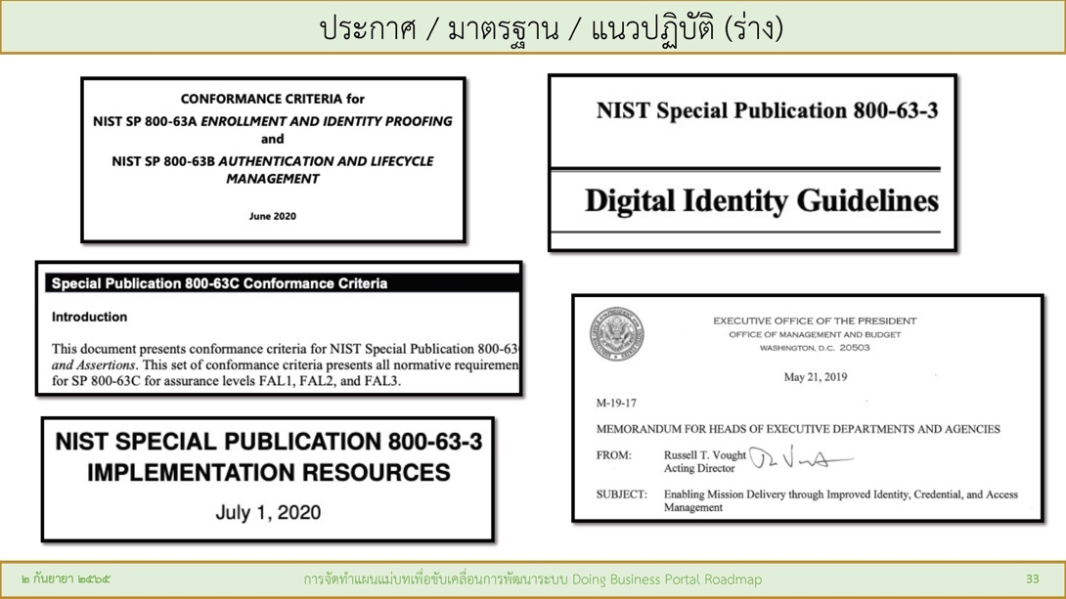

**ภาพที่ 4-29 ประกาศ/มาตรฐาน/แนวปฏิบัติ(ร่าง)**

ที่ปรึกษาฯ ได้ทำการศึกษาข้อมูลข้อกำหนดมาตรฐานที่ใช้เป็นมาตรฐานสากลที่นานาชาติใช้อยู่อย่างกว้างขวาง เพื่อนำมาเป็นข้อมูลสนับสนุนการจัดทำแผนแม่บท ระยะ 3 ปีด้าน Digital Transformation ของประเทศไทย

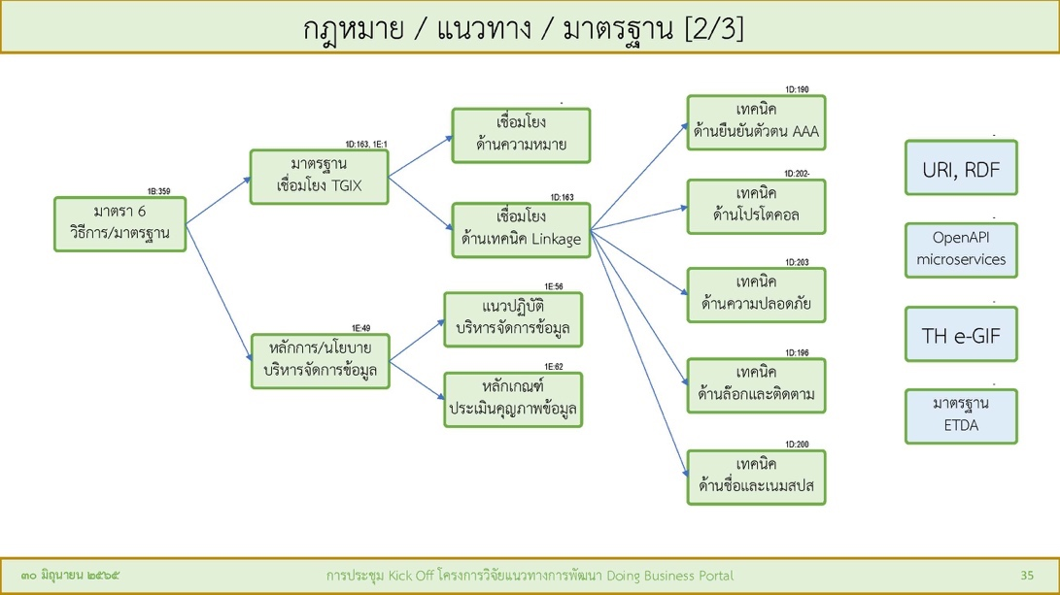

**ภาพที่ 4-30 ประกาศ/มาตรฐาน/แนวปฏิบัติ(ร่าง)**

ที่ปรึกษาฯ ได้ศึกษาข้อมูลกฎหมาย พรบ. และนำเทคนิค กระบวนการ มาตรฐานต่าง ๆ มาเรียงร้อยและจัดลำดับความสำคัญ โดยจะเลือกเทคนิควิธีการที่เป็นมาตรฐานสากลอยู่แล้วจะได้รับความน่าเชื่อถือมากำหนดในแผนแม่บทที่จัดทำในโครงการนี้

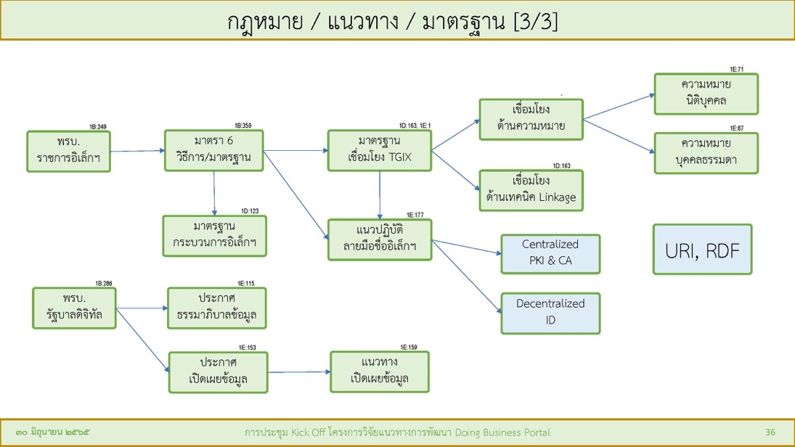

**ภาพที่ 4-31 ประกาศ/มาตรฐาน/แนวปฏิบัติ(ร่าง)**

ประเทศไทยได้มีการออกกฎหมาย มีการกำหนดวิธีการ มีขั้นตอนในการสนับสนุนหน่วยงานให้ได้รับความสะดวกที่สุดในการปรับกระบวนการให้บริการ/ใบอนุญาตให้เป็น Digital Transformation   
ได้มากขึ้น ที่ปรึกษาฯ จะนำข้อมูลต่าง ๆ ทั้งหมดนี้มาจัดกลุ่มและลำดับความสำคัญ เพื่อคัดเลือกบริการ/ใบอนุญาตนำร่องในแผนแม่บทระยะ 3 ปีนี้ (2566-2568)

* **ดำเนินการสัมมนาและบรรยาย   
  หัวข้อ-การจัดทำแผนแม่บทเพื่อขับเคลื่อนการพัฒนาระบบอำนวยความสะดวกในการประกอบธุรกิจแบบครบวงจร (Doing Business Portal Roadmap) ระยะ 3 ปี และการกำหนดใบอนุญาต/บริการของภาครัฐ** **เพื่อนำร่องใน 3 ปีแรก** **โดย**

อ.ดร.ชุมพล บุญมี

หัวหน้าโครงการ

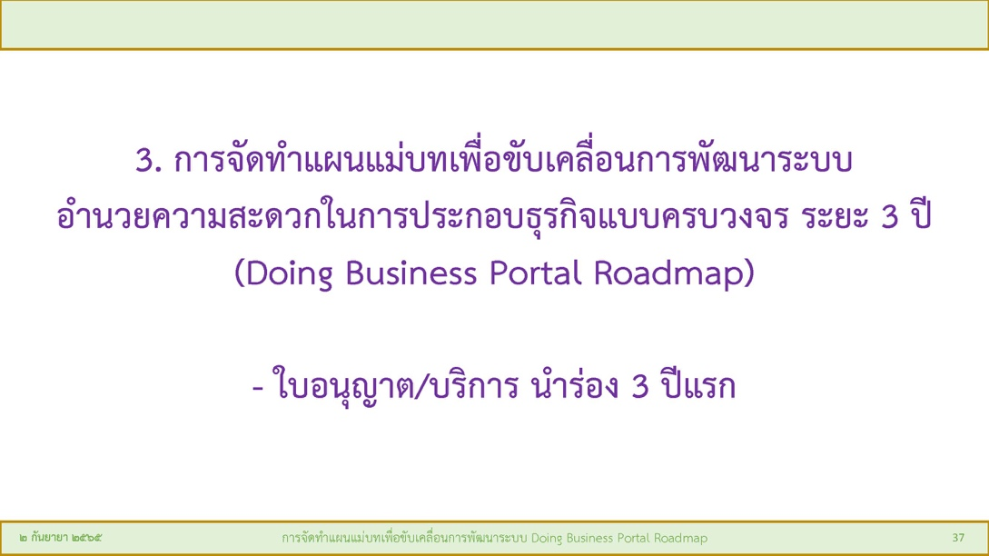

**ภาพที่ 4-32 จัดทำแผนแม่บท ระยะ 3 ปี 2566-2568**

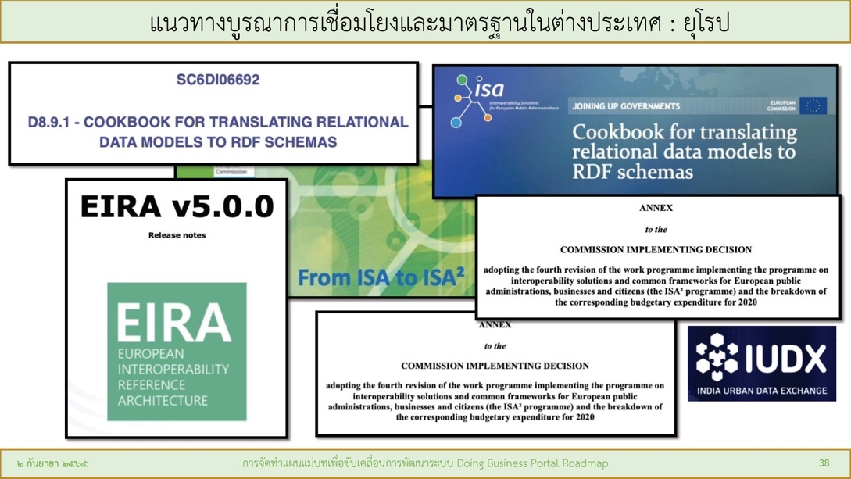

**ภาพที่ 4-33 แนวทางบูรณาการเชื่อมโยงและมาตรฐานในต่างประเทศ : ยุโรป**

ที่ปรึกษาฯ ทำการศึกษาและคัดเลือกบริการนำร่องมา 3,000 กว่าบริการ ในมิติต่าง ๆ กว่า   
20 มิติ และได้เข้าไปศึกษาข้อมูลต่างประเทศ โมเดลประเทศต่าง ๆ ไม่เหมือนกัน ประเทศสิงคโปร์มีเอกภาพในการพัฒนาระบบ ประเทศนิวซีแลนด์ก็แตกต่างออกไป คุณภาพของการบริการค่อนข้างสูง ประเทศสหรัฐอเมริกาก็มีกฎหมายกำหนดชัดเจน เช่น เลือก PKI เพียงตัวเดียวเท่านั้นในการยืนยันตัวตน เป็นต้น ยุโรปมีหลายประเทศ การกำหนดมาตรฐานเดียวกันแล้วประกาศออกไป ถ้ามาตรฐานไม่ดีพอ ไม่กว้างพอ ก็จะประกาศออกไปไม่ได้ผล มาตรฐานเหล่านั้นต้องประสานและบูรณาการคนที่มีความพร้อมน้อยไปจนถึงคนที่มีความพร้อมมาก มาตรฐานที่ยุโรปประกาศใช้แล้ว ได้แก่

* SC6DI06692 : D8.9.1 Cookbook for translation relational Data Models to RDF schemas
* European Commission : Cookbook for translating relational data models to RDF schemas
* EIRA v5.0.0 : European Interoperability Reference Architecture
* IUDX : India Urban Data Exchange เป็นต้น

นอกจากนี้ ยังมีอีกหลายประเทศที่ทำได้ดี เช่น ประเทศเอสโตเนีย ทำ e-government ซึ่งใช้ open source ในการพัฒนาระบบ ซึ่งประเทศอื่น ๆ ก็สามารถเอาไปปรับใช้งานได้เลย ประเทศไทยคงไม่เลียนแบบประเทศใดประเทศหนึ่ง ประเทศไทยจะเลือกให้เหมาะสมกับสภาพของเรา มาตรฐานที่มีความง่าย ได้รับการยอมรับสูง มีแนวโน้มมั่นคงยั่งยืนคือหลาย ๆ ประเทศมีแนวโน้มที่จะใช้ทำนำมาปรับใช้เป็นตัวกำหนดเพื่อจัดทำแผนแม่บท Digital Transformation ระยะ 3 ปีนี้ การกำหนดแผนดังกล่าวจะคำนึงถึงผลกระทบ คำนึงถึงความพร้อมของหน่วยงานทั้งหน่วยงานที่ได้รับคัดเลือกเพื่อ นำร่อง   
52 หน่วยงานที่เชิญเข้าร่วมสัมมนาครั้งนี้ และสามารถบูรณาการไปถึงอนาคต ซึ่งหมายรวมถึงหน่วยงานที่มีความพร้อมน้อย หน่วยงานระดับภูมิภาคที่มีงานรับฝากเป็นจำนวนมาก รวมทั้งอนุญาตและบริการที่มีการมอบอำนาจลงไปจนถึงหน่วยงานระดับท้องถิ่น

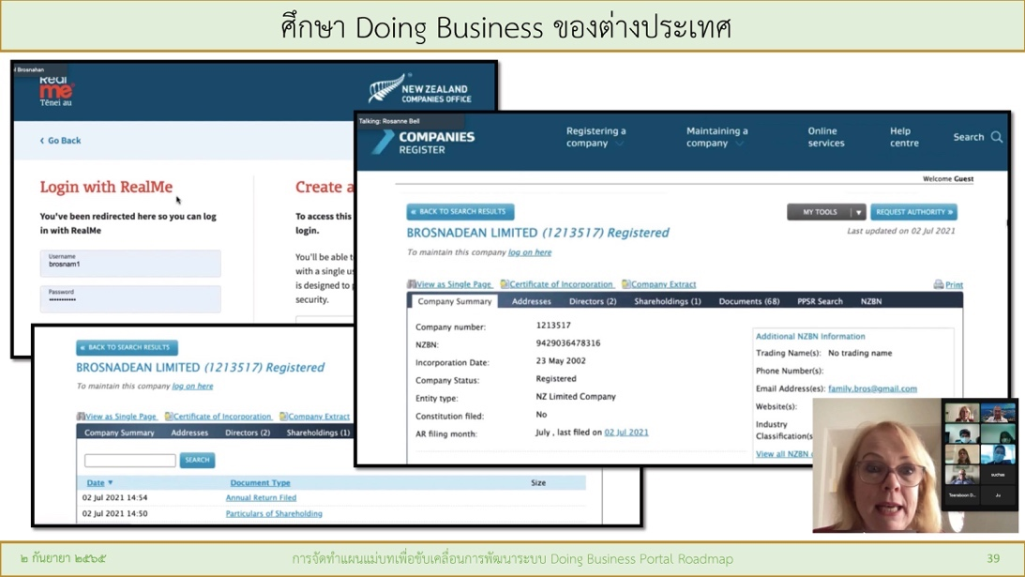  
**ภาพที่ 4-34 การศึกษา Doing Business ของต่างประเทศ**

ที่ปรึกษาฯ ได้รับความร่วมมือจากผู้เชี่ยวชาญของประเทศนิวซีแลนด์เข้ามาร่วมแนะแนวทางและให้คำปรึกษากับโครงการ

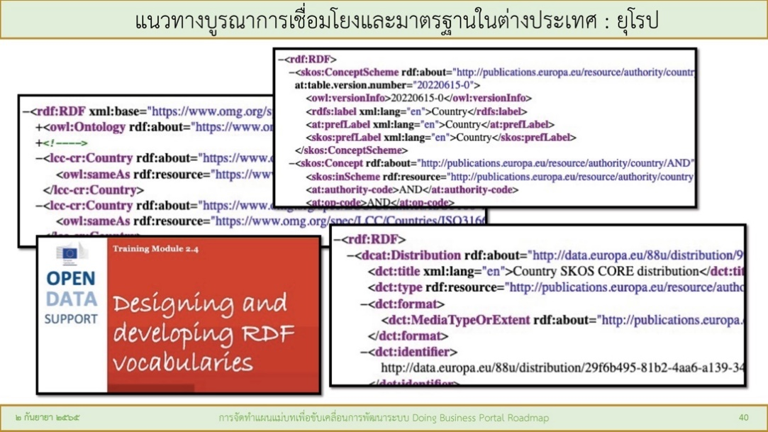

**ภาพที่ 4-35 แนวทางการบูรณาการเชื่อมโยงและมาตรฐานในต่างประเทศ**

ตัวอย่าง แนวทางการบูรณาการเชื่อมโยงและมาตรฐานในประเทศแถบยุโรปได้กำหนดใช้ RDF เป็นมาตรฐาน ID ของข้อมูล เป็นต้น

* **รวบรวมความคิดเห็นเกี่ยวกับการจัดทำแผนแม่บทฯ** **ดำเนินรายการ โดย**

อ.อุมาพร ชัยยะเพกะ

ที่ปรึกษาโครงการ

ผศ.ดร.เทวา คำปาเชื้อ

ที่ปรึกษาโครงการ

**กิจกรรมที่ 1 คือ การสอบถามในรูปแบบสำรวจโพล** มี 3 ข้อ เพื่อใช้เป็นข้อมูลเชิงปฏิบัติการให้ที่ปรึกษาฯ นำไปประมวลผลควบคู่กับข้อมูลอื่น ๆ คำถามมีดังนี้

**การสำรวจโพล**

1. บริการของท่านที่มีความต้องการสูงสุด มีปริมาณธุรกรรมโดยประมาณอยู่ที่เท่าไร

ผลสำรวจ มีผู้ตอบโพลรวมทั้งสิ้น 112 รายการ จำแนกได้ดังนี้

* + 0 - 30 ครั้งต่อเดือน จำนวน 40 รายการ (36%)
  + 31 – 120 ครั้งต่อเดือน จำนวน 26 รายการ (23%)
  + 121 – 360 ครั้งต่อเดือน จำนวน 9 รายการ (8%)
  + มากกว่า 360 ครั้งต่อเดือน จำนวน 37 รายการ (33%)

1. หน่วยงานของท่านได้ยกเลิกการเรียกสำเนาบัตรประชาชน ในทุกบริการ ในทุกจุดบริการทั่วประเทศแล้ว สอบถามรวมไปถึงจุดบริการไปทั่วประเทศด้วย

ผลสำรวจ มีผู้ตอบโพลรวมทั้งสิ้น 101 รายการ จำแนกได้ดังนี้

* + ใช่ จำนวน 78 รายการ (77%)
  + ไม่ใช่ จำนวน 23 รายการ (23%)

1. หน่วยงานของท่านมีระบบดิจิทัลที่สนับสนุนการให้บริการอนุมัติ/อนุญาตหรือไม่ (multiple choice ตอบได้มากกว่าหนึ่งข้อ) สาเหตุที่ให้เลือกได้มากกว่า 1 ข้อ เพราะ ข้อ 4 เป็นข้อยกเว้น หากหน่วยงานมีการเชื่อมโยงระบบกับหน่วยงานอื่น สามารถตอบข้อ 4 ได้ โดยหน่วยงานเองอาจไม่มีระบบครบถ้วนด้วยตนเองก็ตาม

ผลสำรวจ จำแนกได้ดังนี้

* มีระบบสนับสนุนการให้บริการอนุมัติ/อนุญาต แต่ยังไม่ครบทุกบริการ จำนวน   
  62 รายการ
* มีระบบสนับสนุนการให้บริการอนุมัติ/อนุญาตครบถ้วนทุกบริการ จำนวน 5 รายการ
* มีระบบสนับสนุนการให้บริการอนุมัติ/อนุญาตของหน่วยงานเอง และมีการบูรณาการกับหน่วยงานที่เกี่ยวข้อง จำนวน 15 รายการ
* ยังไม่มีระบบสนับสนุนการให้บริการอนุมัติ/อนุญาต จำนวน 20 รายการ

**กิจกรรมที่ 2 คือ การร่วมแสดงความคิดเห็นและร่วมพิจารณาปรับปรุงข้อมูลบริการผ่านระบบงานของโครงการ**

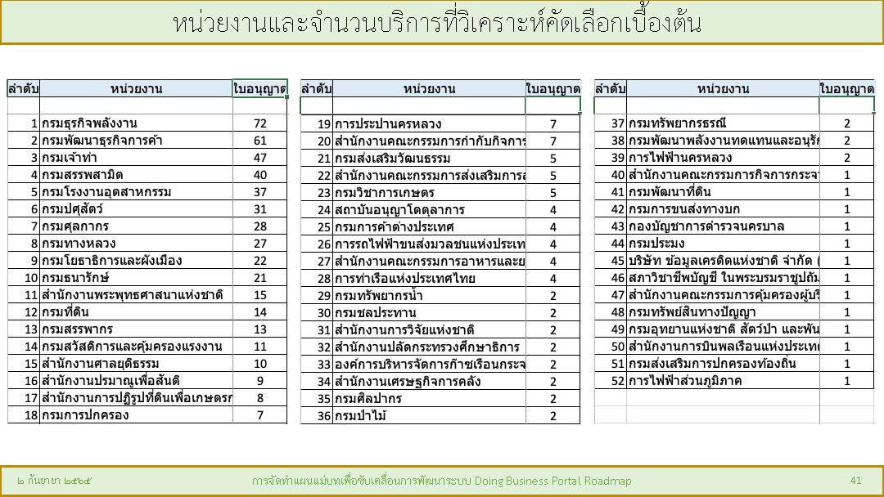

**ภาพที่ 4-36 หน่วยงานและจำนวนบริการที่วิเคราะห์คัดเลือกเบื้องต้น**

หน่วยงานที่ได้รับการคัดเลือก พิจารณาคัดเลือก 3 มิติ

1. มุมมองของ world bank ให้ความสำคัญ

2. มุมมองจากการให้บริการของหน่วยงาน ความต้องการของสังคม ผ่านการสืบค้นในอินเตอร์เน็ต

3. มุมมองจากประสบการณ์ของที่ปรึกษา

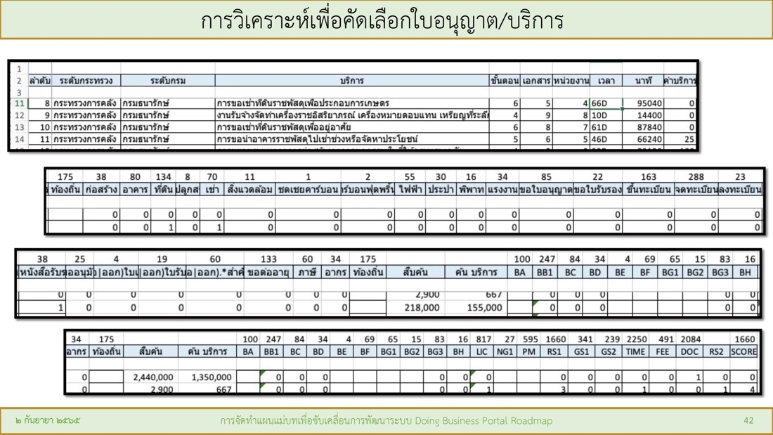

**ภาพที่ 4-37 การวิเคราะห์เพื่อคัดเลือกใบอนุญาต/บริการ**

เมื่อผ่านกระบวนการคัดเลือกตามมุมมองใน 3 มิติที่ที่ปรึกษาฯ คัดเลือกออกมา ประมวลผลได้ตามรูปแบบเงื่อนไขของมุมมองระดับโลกตามเงื่อนไข BEE

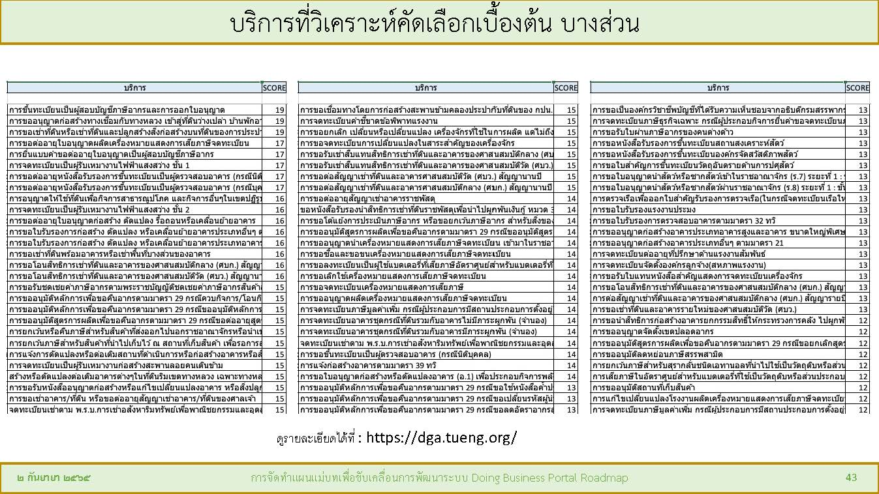

**ภาพที่ 4-38 ตัวอย่าง รายการใบอนุญาตที่ได้รับการคัดเลือกนำร่อง**

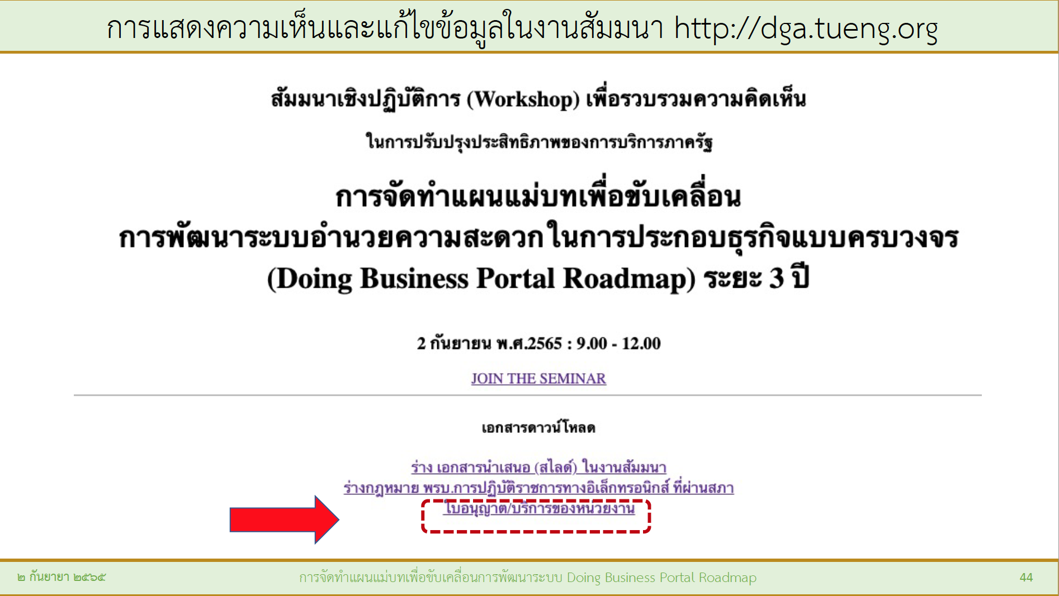

**ภาพที่ 4-39 เอกสารประกอบการสัมมนาเชิงปฏิบัติการ**

เอกสารประกอบการสัมมนาเชิงปฏิบัติการ แสดงในเว็บไซต์ http://dga.tueng.org การจัด ranking บริการต่าง ๆ การให้บริการไหนที่ควรจะมีลำดับความสำคัญก่อน และนำมาสอบทานกับผู้แทนหน่วยงาน

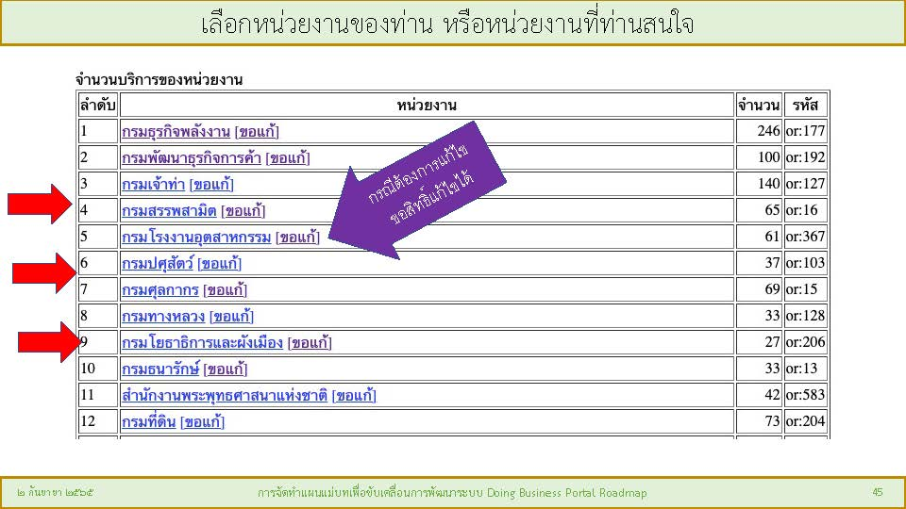

**ภาพที่ 4-40 ขั้นตอนการปรับปรุงข้อมูล รายชื่อบริการ/ใบอนุญาตของแต่ละหน่วยงาน**

ขั้นตอนการปรับปรุงข้อมูล รายชื่อบริการ/ใบอนุญาตของแต่ละหน่วยงาน มีทั้งหมด   
52 หน่วยงาน มีหน่วยงานสนับสนุนก็มีส่วนมาเข้าร่วมด้วย เช่น กรมบัญชีกลาง สำนักงานคณะกรรมการกฤษฎีกา เข้ามาร่วมรับฟังกระบวนการการจัดลำดับบริการในครั้งนี้

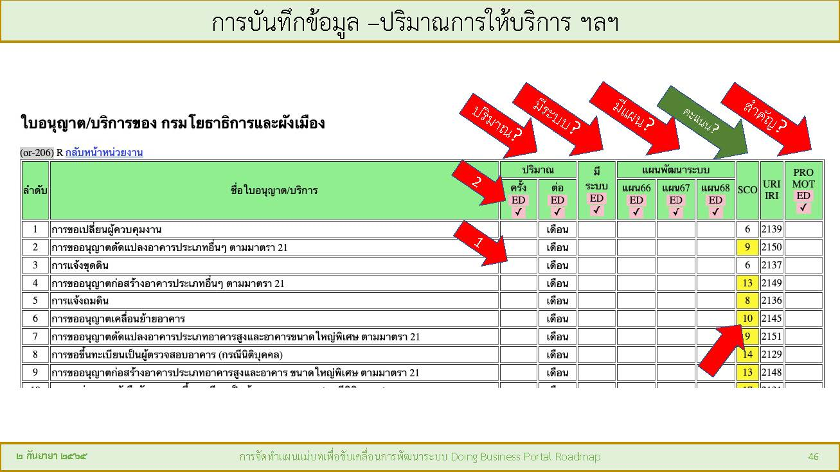

**ภาพที่ 4-41 ขั้นตอนการปรับปรุงข้อมูล รายชื่อบริการ/ใบอนุญาตของแต่ละหน่วยงาน**

ผู้เข้าร่วมสัมมนาสามารถกด link บนชื่อหน่วยงานของตนเองเพื่อเลือกเข้าไปในรายละเอียดหน่วยงาน ระบบจะแสดงผลรายการใบอนุญาต/บริการทั้งหมดของหน่วยงาน โดยแต่ละคอลัมน์สามารถลงทะเบียนเพื่อขอสิทธิ์ในการแก้ไขข้อมูลได้ และสามารถระบุระยะเวลาการขอแก้ไขได้ เช่น ขอสิทธิ์แก้ไข 3 ชั่วโมง หรือหากจำเป็นต้องใช้เวลาในการพิจารณามากกว่านั้น ก็สามารถเลือกขอสิทธิ์ในการแก้ไขระยะเวลายาวขึ้น สูงสุดสามารถขอได้ 7 วัน มีคำอธิบายรายคอลัมน์ดังนี้

* คอลัมน์ ชื่อใบอนุญาต/บริการของหน่วยงาน
* คอลัมน์ ปริมาณ (ครั้ง/ต่อเดือน) ความถี่หรือจำนวนการให้บริการหรือการออกใบอนุญาต
* คอลัมน์ มีระบบ มาสนับสนุนการบริการหรือไม่ สามารถใส่เป็น Yes/No ได้
* คอลัมน์ แผนพัฒนาระบบ แยกเป็นปี 2566, 2567 และ 2568 เป็นการแจ้งที่ปรึกษาฯ ให้ทราบว่าหน่วยงานมีแผนการพัฒนาระบบให้บริการ/ออกใบอนุญาตหรือไม่ในช่วง 3 ปีนี้
* คอลัมน์ SCO ในความคิดเห็นส่วนตัวของหน่วยงาน ท่านคิดเห็นว่าระบบดังกล่าวมีความสำคัญระดับใด ซึ่งกำหนดไว้เบื้องต้นโดยที่ปรึกษาฯ
* คอลัมน์ URI/IRI เป็นรหัสที่ใช้อ้างอิงชี้ข้อมูลตัวนั้น ๆ
* คอลัมน์ PROMOTION สามารถใส่คะแนนได้ ระดับ 1-5 โดยเลข 1 เป็นคะแนนต่ำสุด เลข 5 เป็นคะแนนสูงสุด มีความสำคัญมาก

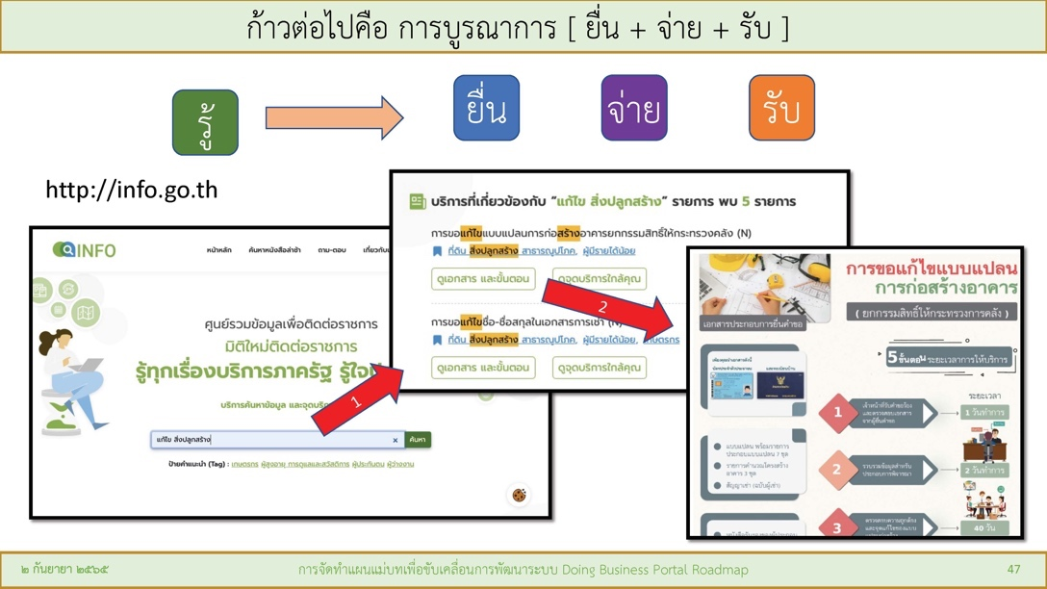

**ภาพที่ 4-42 กระบวนการ/จัดกลุ่มบริการตามขั้นตอนไว้ 4 กระบวนการ**

ทาง สพร. ได้กำหนดกระบวนการ/จัดกลุ่มบริการตามขั้นตอนไว้ 4 กระบวนการใน info.go.th ได้แบ่งกระบวนการเป็น 4 กลุ่ม คือ สืบค้นเพื่อให้ “รู้” คือ สืบค้นเพื่อให้รู้และทราบกระบวนการขอใบอนุญาตต่าง ๆ เพื่อให้เกิดการบูรณาการกระบวนการ “ยื่น”ขอใบอนุญาต ต่อด้วยการ “จ่าย”   
ชำระค่าบริการ และขั้นตอนสุดท้ายจนถึงการได้ “รับ” ใบอนุญาต ซึ่งการบูรณาการกระบวนการจะต้องอ้างอิงถึงความสามารถของหน่วยงานด้วย โดยกระบวนการนั้นควรต้องเหมาะสมกับหน่วยงานที่มีทรัพยากรด้านแรงงานหรืองบประมาณน้อยก็สามารถใช้งานได้ด้วย

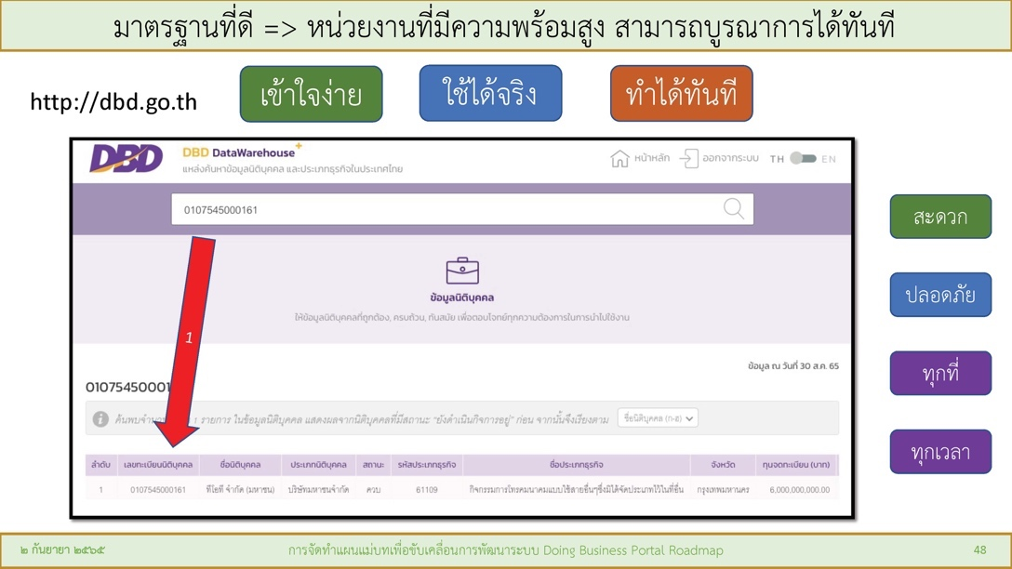

**ภาพที่ 4-43 กระบวนการ/จัดกลุ่มบริการตามขั้นตอนไว้ 4 กระบวนการ**

ยื่น จ่าย รับ การรับสืบค้นข้อมูล ยกตัวอย่างบริการของกรมพัฒนาธุรกิจการค้า มีเว็บไซต์เข้าไปสืบค้นข้อมูล เลขทะเบียนนิติบุคคลนำมาสืบค้น ก็สามารถแสดงข้อมูลของนิติบุคคลนั้น บริการนี้สามารถเข้าใจได้ง่ายสำหรับประชาชน

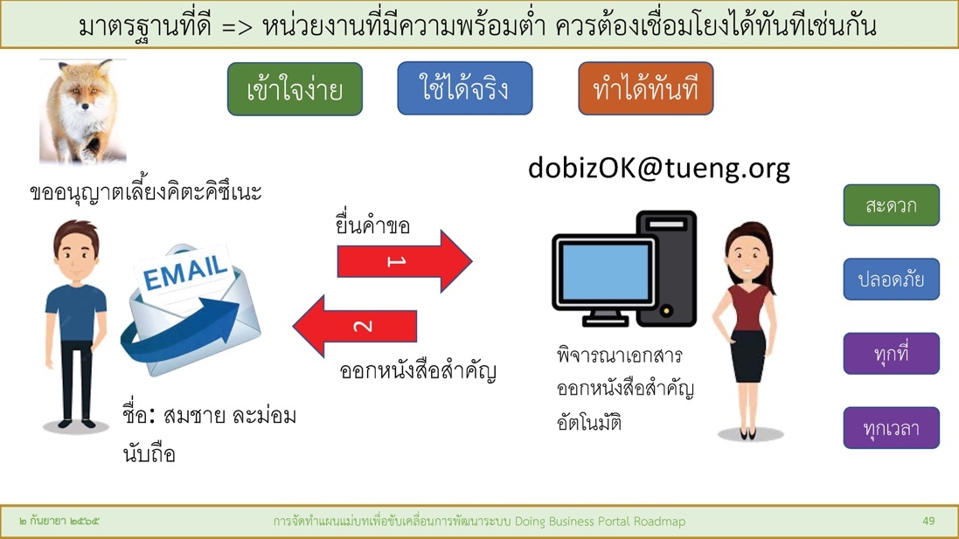

**ภาพที่ 4-44 กระบวนการ/จัดกลุ่มบริการตามขั้นตอนไว้ 4 กระบวนการ**

แนวคิดของที่ปรึกษาฯ คือเมื่อวางมาตรฐานที่ดีแล้ว แม้แต่หน่วยงานที่มีความพร้อมไม่สูงนัก ก็ต้องสามารถใช้งานระบบได้ ตัวอย่างทางด้านซ้าย การขออนุญาตเลี้ยงสุนัข ยื่นขอใบอนุญาตตามระดับความปลอดภัยตามปกติ ซึ่งอีเมลถือเป็นมาตรฐานกลาง เป็นมาตรฐานสากลสามารถเลือกใช้งานได้โดยง่าย ประชาชนส่งอีเมลคำขอไปที่เจ้าหน้าที่รัฐท่านหนึ่ง ผ่านกติกาตามข้อกำหนด เช่น ใส่หัวเรื่องที่ต้องส่งคำขอมาเป็น “ขออนุญาตเลี้ยงสุนัข” และใส่คำปิดลงท้ายให้ตามข้อกำหนด เจ้าหน้าที่ก็สามารถใช้ความฉลาดของระบบเช่น AI มาคำนวณเพื่อตอบกลับคำร้องได้ทันที และออกหนังสือสำคัญอนุญาตได้ สามารถจบกระบวนการได้แบบอิเล็กทรอนิกส์โดยไม่ต้องเดินทางมาที่หน่วยงาน ซึ่งการอนุมัติ/อนุญาต  
ใด ๆ ก็ตาม ต้องจัดระดับความปลอดภัย/ความเสี่ยงของบริการหรือใบอนุญาตนั้น ๆ ด้วย เป็นการแสดงตัวอย่างรูปแบบการขออนุญาตที่จะแสดงให้เห็นว่ากฎหมายที่มีอยู่ในปัจจุบันและที่จะประกาศใช้ในอนาคตอันใกล้ได้เปิดช่องทางให้ผู้ให้บริการสามารถอำนวยความสะดวกให้ประชาชนในการขออนุญาตดำเนินกิจกรรมต่าง ๆ ได้รวดเร็ว สะดวกมากขึ้น ในอนาตอาจมีการวิจัยเพื่อใช้ความสามารถของ blockchain

* **ประเด็นถามตอบ**

ผู้แทนจากกรมป่าไม้

ถาม รายการที่แสดงในระบบ เข้าไปดูข้อมูลใบอนุญาตในระบบ อันที่ score เป็น 0 จำเป็นต้องเข้าไปแก้ไขหรือไม่

ตอบ มีส่วนที่ขึ้น highlight สีเหลือง เป็นบริการที่ที่ปรึกษาฯ คัดเลือกไว้ และท่านอาจเน้นที่สีเหลืองเป็นรายการแก้ไขข้อมูล หากรายการใด score เป็น 0 อาจไม่จำเป็นต้องปรับแก้ไขข้อมูล แต่หากรายการใบบริการ/อนุญาตใดที่ score เป็น 0 แต่เป็นรายการที่สำคัญของหน่วยงาน ผู้แทนสามารถเข้าไปปรับปรุงแก้ไขข้อมูลได้

ถาม รายการใบอนุญาต/บริการบางรายการของกรมป่าไม้ ในคอลัมน์ “มีระบบ” กับ “แผนพัฒนาระบบ” มีระบบอยู่ แต่ว่าในตัวระบบยังมีปัญหา คือ ยังไม่สามารถออกใบอนุญาตเป็นอิเล็กทรอนิกส์ได้ และปัจจุบันก็ยังไม่มีแผนการพัฒนาระบบแบบชัดเจน ถ้าเป็นกรณีอย่างนี้ จะสามารถปรับปรุงแก้ไขข้อมูลอย่างไร

ตอบ การกรอกข้อมูล อาจเป็นการแจ้งที่ปรึกษาฯ ระบบนั้นมีความสำคัญ แต่ยังไม่มีแผนที่ชัดเจน อาจไปใส่คะแนนในช่อง Promotion ก็จะเป็นประโยชน์ต่อการประเมินผล

ถาม ถ้าคะแนน Promotion ออกมาคะแนนสูงมาก ทาง สพร. จะเป็นผู้ออกงบประมาณในการพัฒนาระบบ หรือ หน่วยงานจะต้องเป็นผู้หางบประมาณมาดำเนินการเอง

ตอบ (ดร.อาศิส อัญญะโพธิ์ สพร. เป็นผู้ตอบคำถาม) คะแนนเป็นเครื่องมือในการช่วยในการตัดสินใจจัดกลุ่มว่าบริการ/ใบอนุญาตใดควรนำมาสนับสนุนเป็นระบบงานดิจิทัล จะสามารถช่วยในการมองภาพรวมของประเทศ อีกประเด็นคือ หากงานบริการของท่านจำเป็นต้องพัฒนาระบบดิจิทัลอย่างเร่งด่วน แต่ยังมีปัญหาอุปสรรคอยู่มาก สพร. จำเป็นต้องเข้าไปวิเคราะห์ข้อมูลเพิ่มเติมให้รายหน่วยงาน หากเป็นประเด็นปัญหาด้านงบประมาณ ทาง สพร. หากบริการเป็นบริการขนาดใหญ่ จำเป็นต้องเชื่อมโยงกับหลายหน่วยงาน ทาง สพร. จะเข้าไปช่วยเหลือในการเฟ้นหางบประมาณมาสนับสนุนงาน และ สพร. เองก็มีการพัฒนาระบบ e-service ไว้บ้าง ซึ่งอาจเป็นเครื่องมือให้หน่วยงานเลือกไปใช้ได้

ผู้แทนจากกรมพัฒนาพลังงานทดแทน

ถาม ปริมาณงาน ที่เป็นครั้ง/เดือน หากในแต่ละปีจะมีการกรอกรายงานในปริมาณไม่เท่ากัน จะให้ใส่จำนวนเป็นค่าเฉลี่ยหรือใส่แบบใด

ตอบ อาจปรับปรุงแก้ไขหน่วยเป็นปีได้ โดยรวมผลการออกใบอนุญาต/บริการเป็นจำนวนจริง ๆ จะเป็นประโยชน์ต่อโครงการมากกว่าค่าเฉลี่ยของงาน

ผู้แทนจากสภาวิชาชีพบัญชี

ถาม ต้องการข้อมูลปริมาณ ต้องการข้อมูลของปีใด เช่น ปัจจุบันเป็นปี 2565 ก็คือต้องใช้ข้อมูลของปี 2564 หรือไม่

ตอบ ใช้ข้อมูลอ้างอิงของปี 2564 เป็นข้อมูลที่กรอกในระบบ

ถาม กำหนดระยะเวลาในการแก้ไขข้อมูลคือเมื่อใด

ตอบ ขอกำหนดส่งข้อมูลภายใน 15 กันยายน 2565 หรือหากจำเป็นต้องใช้เวลามากกว่านั้น สามารถส่งข้อมูลมาในภายหลังได้

ผู้แทนจากการประปานครหลวง

ถาม รายการใบอนุญาต/บริการ หากต้องการเพิ่ม หรือ ลดจำนวน หรือปรับชื่อบริการ สามารถทำได้หรือไม่

ตอบ สามารถปรับเพิ่ม ลด หรือแก้ไขชื่อได้ โดยแจ้งความต้องการมาที่ email ของที่ปรึกษาฯ เพื่อขอแก้ไขรายการดังกล่าวของหน่วยงานตนเอง

ผู้แทนจากกรมที่ดิน

ถาม เนื่องจากรายการใบอนุญาต/บริการที่แสดงผล บางรายการเป็นใบอนุญาตจริง ๆ บางบริการเป็นบริการ เช่น การจดทะเบียนการเช่า/โอนอสังหาริมทรัพย์ การโอนมรดก เป็นต้น ซึ่งเป็นบริการที่ประชาชนจำเป็นต้องมาที่กรมที่ดิน คำถามคือ การแก้ไขปรับปรุงข้อมูลในระบบ จะทำเฉพาะกลุ่มที่ราษฎรขอใบอนุญาตผ่านระบบ e-service เท่านั้นหรือไม่ หรือต้องปรับปรุงข้อมูลรายการบริการทั้งหมด

ตอบ แผนแม่บทฯ ทำขึ้นมาด้วยหลักการของการสนับสนุนและส่งเสริมการให้บริการ/ออกใบอนุญาตแบบอิเล็กทรอนิกส์มากขึ้น หน่วยงานสามารถใช้ดุลพินิจในการตัดสินใจปรับปรุงข้อมูล   
และอาจใส่ค่าความสำคัญของบริการ/ใบอนุญาตนั้น ๆ ในคอลัมน์ Promotion เป็นระดับคะแนน 0-5 ได้ เพื่อแสดงความสำคัญของบริการนั้น ๆ ซึ่งการแก้ไขข้อมูลสามารถปรับปรุงแก้ไขได้ทุกรายการบริการ/ใบอนุญาตที่แสดงผล ถึงแม้ว่าบริการ/ใบอนุญาตเหล่านั้นจะยังไม่มีการให้บริการแบบอิเล็กทรอนิกส์ก็ตาม กรณีโอนที่ดิน บางขั้นตอนอาจสามารถปรับใช้กระบวนการอิเล็กทรอนิกส์ได้ เช่น การยืนยันตัวตน เป็นต้น

ผู้แทนจากกรมส่งเสริมวัฒนธรรม

ถาม มีการขอยกเลิกคู่มือประชาชนจำนวน 3 คู่มือตาม พรบ. อำนวยความสะดวกฯ แต่ยังคงดำเนินการให้บริการอยู่ ทั้ง 3 คู่มือจำเป็นต้องปรับแก้ไขข้อมูลหรือไม่

ตอบ ในระบบ info.go.th อาจยังไม่มีการปรับปรุงรายการคู่มือประชาชนในบางรายการที่ขอยกเลิก และมีบ้างในบางหน่วยงานยังมีการให้บริการอื่นๆ ที่หน่วยงานพิจารณางานบริการบางอย่างยังไม่ได้ประกาศเป็นคู่มือใน info.go.th เพราะไม่เข้าข่าย พรบ. อำนวยความสะดวกฯ แต่ในโครงการนี้   
หากบริการนั้นยังมีการให้บริการอยู่ อยากขอความอนุเคราะห์ให้ใส่ข้อมูลเข้ามาให้ด้วย

ผู้แทนหน่วยงาน

ถาม การกำหนดคะแนน มีหลักการอย่างไร

ตอบ ในหน้าเพจ เว็บของโครงการ จะมีรายการเอกสารอ้างอิงที่เกี่ยวข้อง ในหัวข้อ “รายละเอียดการวิเคราะห์ใบอนุญาต/บริการของรัฐ” สามารถเข้าไปดูวิธีการโดยละเอียดในเอกสารดังกล่าวได้ เป็นไฟล์ excel ใน Sheet จะมี Tab บริการทั้งหมด มีรายละเอียดของแต่ละรายการ

ถาม ขั้นตอนการแก้ไขข้อมูล สามารถดูคำอธิบายได้จากแหล่งใดได้บ้าง

ตอบ ในหน้าเพจ เว็บของโครงการ จะมีวีดีโอแสดงคำอธิบายไว้ หน่วยงานสามารถเข้าไปดูย้อนหลังได้

**รายนามผู้เข้าร่วมสัมมนา**

| **ลำดับ** | **ชื่อผู้เข้าร่วมการสัมมนา** | **สังกัดหน่วยงาน** | **อีเมลของผู้เข้าร่วม** |
| --- | --- | --- | --- |
| 1 | ณัฐภัทร สุขวิลัย | กรมศิลปากร | nattapat_suk@finearts.go.th |
| 2 | muslin swangsup | DBD | muslinsw@gmail.com |
| 3 | Tarnwimon | DGA | tarnwimon@dga.or.th |
| 4 | Panisara | MEA | panisara.me@mea.or.th |
| 5 | นายฉันทพัฒน์ รุ่งเรืองรัตนกุล | MRTA | chantapat.r@mrta.co.th |
| 6 | ณัฐบดี มีเดชประเสริฐ | ก.พ.ร. | natbordi.m@opdc.go.th |
| 7 | พิมพ์ถวิล หล้าวงษา | กฟภ. | pimthawil.law@pea.co.th |
| 8 | วรวุฒิ ตันสุขี | กฟภ. | worawut.tun@pea.co.th |
| 9 | นภาพร โพธฺ์ฉิม | กรมการขนส่งทางบก | goong.ka@gmail.com |
| 10 | ธิญาดา ผิวอ่อน | กรมการค้าต่างประเทศ | thiyadapiwoon122@gmail.com |
| 11 | รัตน์ดาวรรณ์ มีศรีสรรค์ | กรมการค้าต่างประเทศ | dftindustry3@gmail.com |
| 12 | ลือชา ชูเชิด | กรมการค้าต่างประเทศ | luechac@moc.go.th |
| 13 | สุนันท์ ขันธ์แก้ว | กรมการค้าต่างประเทศ | khankeaw_sunan@gmail.com |
| 14 | อาภรณ์ เกษภิญโญ | กรมการค้าต่างประเทศ | lek_arphorn@hotmail.com |
| 15 | วชิระ โชติรสเศรณี | กรมการปกครอง | wchotirosseranee@sandiego.edu |
| 16 | ว่าที่ ร.ต.ท.ถาวร ร่มโพธิ์ทอง | กรมการปกครอง | tvrpt@outlook.co.th |
| 17 | สิทธิโชค ชัยปัญญา | กรมการปกครอง | sc.chaipanya@gmail.com |
| 18 | พริมนิภา ไข่แก้ว | กรมเจ้าท่า | kprimnipa@gmail.com |
| 19 | กลุ่มพัฒนาระบบบริหาร | กรมชลประทาน | psdd2018@gmail.com |
| 20 | ณฐมน อยู่เล่ห์ | กรมชลประทาน | ictrid19@gmail.com |
| 21 | วทัญญู หนูเกื้อ | กรมชลประทาน | watanyou.you@hotmail.com |
| 22 | นางสาวไพรัตน์ ตรีศูนย์ | กรมชลประทานเงินทุนหมุน เวียนเพื่อการชลประทาน | rfi.rid@hotmail.com |
| 23 | น้ำทิพย์ จันทราช | กรมทรัพย์สินทางปัญญา | namthip.c@ipthailand.go.th |
| 24 | นพคุณ ศรีพลัง | กรมทรัพยากรธรณี | noppakun@dmr.mail.go.th |
| 25 | พรธีรา ลำเจียกมงคล | กรมที่ดิน | PORNTEERA.GIFT@GMAIL.COM |
| 26 | วินัย | กรมที่ดิน | tok_wi_nai@hotmail.com |
| 27 | สำนักมาตรฐานการทะเบียนที่ดิน | กรมที่ดิน | chuweeta@hotmail.com |
| 28 | อัจฉรา อุ่นใจ | กรมที่ดิน | archara_a@hotmail.com |
| 29 | อารีย์ อุบลน้อย | กรมที่ดิน | [aree.u@dol.go.th](mailto:aree.u@dol.go.th) |
| 30 | อุบลวรรณ สุปันเวช | กรมที่ดิน | [ubolwan.s@dol.go.th](mailto:ubolwan.s@dol.go.th) |
| 31 | กนิษฐนันท์ พงษ์วิจิตร | กรมที่ดิน | [nanid888@outlook.co.th](mailto:nanid888@outlook.co.th) |
| 32 | นายสมพงษ์ แว่นแก้ว | กรมที่ดิน (สำนักกฎหมาย) | [i-chada@hotmail.com](mailto:i-chada@hotmail.com) |
| 33 | นายชัฎฏ์ อมริต | กรมที่ดิน สำนักมาตรฐานและส่งเสริมการรังวัด | chattamarit26@gmail.com |
| 34 | วริษฐา ดินอุดม | กรมธนารักษ์ | warittha.jajah@gmail.com |
| 35 | กนกอร เจริญศุข | กรมธุรกิจพลังงาน | bfkanokon@gmail.com |
| 36 | น.ส.มินตรา มีสาวงษ์ | กรมธุรกิจพลังงาน | mintra.me25@gmail.com |
| 37 | เศรณี | กรมธุรกิจพลังงาน | [seranee@doeb.go.th](mailto:seranee@doeb.go.th) |
| 38 | นายศุภณัฐ ผลาววรณ์ | กรมประมง | [joke_pccnst@hotmail.com](mailto:joke_pccnst@hotmail.com) |
| 39 | ศลุตา สุขช่วย | กรมประมง | [saluta.suk@gmail.com](mailto:saluta.suk@gmail.com) |
| 40 | เศรษฐ์ ไกรทัศน์ | กรมประมง | snleviathan@gmail.com |
| 41 | นางสาวกัลยาศิริ กลิ่นอวล | กรมปศุสัตว์ | legal4@dld.go.th |
| 42 | นางสาวเบญจวรรณ นาคนาโส | กรมปศุสัตว์ | manage@dld.go.th |
| 43 | วิทย์ธนี อุปลา | กรมปศุสัตว์ | emove@dld.go.th |
| 44 | สักกายธาร์ม เต็มวุฒิโรจน์ | กรมปศุสัตว์ | somnuk2000@hotmail.com |
| 45 | นายเมทนี สีมันตร | กรมป่าไม้ | neno159@yahoo.com |
| 46 | มนตรี นุชอนงค์ | กรมป่าไม้ | montree261@hotmail.com |
| 47 | สิตานันธ์ จันทร์สมบูรณ์ | กรมป่าไม้ | change.psdg@gmail.com |
| 48 | ณิชาภา ไชยพร | กรมป่าไม้ กพร. | nichahappy66@gmail.com |
| 49 | ศิรินภา กิติวงค์ | กรมป่าไม้ กองการอนุญาต | haameow@gmail.com |
| 50 | นางสาวรัตนา สะอาดนัก | กรมป่าไม้ กองการอนุญาต ส่วนอนุญาตอุตสาหกรรมไม้ | rattan61@hotmail.com |
| 51 | ดวงดอม กำเนิดทรัพย์ | กรมพัฒนาที่ดิน | duangdorm@gmail.com |
| 52 | นันทวัน เครือฟัก | กรมพัฒนาธุรกิจการค้า | nunthawankf@gmail.com |
| 53 | นางสาวจิตอาภา กุลวานิช | กรมพัฒนาธุรกิจการค้า | pj_kulvanich@hotmail.com |
| 54 | บรรณโศภิษฐ์ นนทรี | กรมพัฒนาธุรกิจการค้า | dbdpsd@gmail.com |
| 55 | วสวัตติ์ เถื่อนคำ | กรมพัฒนาธุรกิจการค้า | wasawatvanh@gmail.com |
| 56 | ภัททนันท์ ปิ่นสวัสดิ์ | กรมพัฒนาธุรกิจการค้า กระทรวงพาณิชย์ | ptnpsw.working@gmail.com |
| 57 | นัยนา บุญนาค | กรมพัฒนาพลังงานทดแทนและอนุรักษ์พลังงาน | naiyana_b@dede.go.th |
| 58 | นำพล | กรมโยธาธิการและผังเมือง | np_ck15@yahoo.co.th |
| 59 | วรกร ขณะรัตน์ | กรมโยธาธิการและผังเมือง | warakorn_pumi@hotmail.com |
| 60 | สิรวิชญ์ นาคสังข์ | กรมโยธาธิการและผังเมือง | [naksung@hotmail.com](mailto:naksung@hotmail.com) |
| 61 | ภัทรภรณ์ เผ่าเมือง | กรมโรงงานอุตสาหกรรม | pattaraporn.p@diw.mail.go.th |
| 62 | วรลักษณ์ ถนอมศักดิ์ | กรมวิชาการเกษตร | woralack.kpr@gmail.com |
| 63 | สรินยา ร่างสม | กรมศิลปากร | potatohot@hotmail.com |
| 64 | จรวยพร | กรมศุลกากร | jaruaypron_pu@customs.go.th |
| 65 | ภัทริกา จินดาโรจน์ | กรมศุลกากร | icl_girlgang@hotmail.com |
| 66 | วันดี ศรีเวช | กรมศุลกากร | [100560@customs.go.th](mailto:100560@customs.go.th) |
| 67 | ศรีวรินทร์ พงษ์พันธ์เกษม | กรมศุลกากร | [srivarin.pong@gmail.com](mailto:srivarin.pong@gmail.com) |
| 68 | นวรัตน์ องค์บริรักษ์กุล | กรมศุลกากร กองเทคโนโลยีสารสนเทศและการสื่อสาร | [106197@customs.go.th](mailto:106197@customs.go.th) |
| 69 | นางสาวชนเนษฎ์ แก้วพุฒ | กรมส่งเสริมการปกครองท้องถิ่น | Chananeth.k@gmail.com |
| 70 | นางสาวณฐคณา สาระ | กรมส่งเสริมการปกครอง ท้องถิ่น | natakanasara@gmail.com |
| 71 | นายนุกูล บุญทวี | กรมส่งเสริมการปกครอง ท้องถิ่น | nugoonbo@dla.go.th |
| 72 | สุกานดา มีเวช | กรมส่งเสริมการปกครอง ท้องถิ่น | sukandameevech@gmail.com |
| 73 | ฆโนทัย เดชะเทศ | กรมส่งเสริมวัฒนธรรม | golf_ass_127@hotmail.com |
| 74 | ณัฐสุดา โสทรอดิศัย | กรมส่งเสริมวัฒนธรรม | nsd.soth@gmail.com |
| 75 | นายพิเศษ วัฒนกุลวิวัฒน์ | กรมส่งเสริมวัฒนธรรม | opdc.dcp@gmail.com |
| 76 | ชณัฐญา สิกขะเจริญ | กรมสรรพสามิต | ann.chanatya@gmail.com |
| 77 | นายปริญญา ผลเพิ่ม | กรมสรรพสามิต | individaul77@gmail.com |
| 78 | นายพงศธร ทองเพชรคง | กรมสรรพสามิต | pongsathon.th@gmail.com |
| 79 | ขวัญรุ่ง เกิดไผ่ล้อม | กรมสรรพากร | khanrung.ke@rd.go.th |
| 80 | ณัฐวัตร อธึกโยธิน | กรมสรรพากร | nathawat.at@rd.go.th |
| 81 | ณัฐวัตร อธึกโยธิน | กรมสรรพากร | nathawat.at@rd.go.th |
| 82 | ทรรศนันทน์ จำปา | กรมสรรพากร | tasanun.ju@rd.go.th |
| 83 | บุปผา โตดี | กรมสรรพากร | bupha.to@rd.go.th |
| 84 | พรรณวิภา จงอยู่สุข | กรมสรรพากร | phanwipha.ka@rd.go.th |
| 85 | พัชรา ผดุงญาติ | กรมสรรพากร | phatchara.pa@rd.go.th |
| 86 | พิชญ์จิรา จาระจิตราศักดิ์ | กรมสรรพากร | pichjira.ja@rd.go.th |
| 87 | จิตตวดี เพิ่มอยู่เย็น | กรมสรรพากร​ | jitthawadee.pe@rd.go.th |
| 88 | วิษารักษ์ ผลภาษี | กรมสวัสดิการและคุ้มครอง แรงงาน | asdg@labour.mail.go.th |
| 89 | กรมอุทยานแห่งชาติ สัตว์ป่า และพันธุ์พืช | กรมอุทยานแห่งชาติ สัตว์ป่า และพันธุ์พืช | dnpdeveloper@dnp.mail.go.th |
| 90 | ภัคพร สิงห์ทอง | กรมธนารักษ์ | pakaporn.sing@gmail.com |
| 91 | นางสาวพรเพ็ญ โพธิ์ทอง | กลุ่มควบคุมปุ๋ย สำนักงานควบคุมพืชและวัสดุ การเกษตร กรมวิชาการเกษตร | au_ppt@hotmail.com |
| 92 | ว่าที่ร้อยตรีสุรนาท อ่อนสอาด | กลุ่มตรวจการเดินเรือ สำนักความปลอดภัยและ สิ่งแวดล้อมทางน้ำ กรมเจ้าท่า | sonsaad@hotmail.com |
| 93 | วนิดา ปลงใจ | กลุ่มพัฒนาระบบบริหาร กรมชลประทาน | psdd2018@gmail.com |
| 94 | กนกวรรณ | กองกฎหมายและระเบียบ ท้องถิ่น กรมส่งเสริมการปกครอง ท้องถิ่น | luktanlaw2530@gmail.com |
| 95 | นางสาวเกศินี ถึงพร้อม | กองการอนุญาต กรมป่าไม้ | kesini_thueng@hotmail.com |
| 96 | นางสาวปฏิมาพร ผ่องสุขสวัสดิ์ | กองการอนุญาต กรมป่าไม้ | admpmb2560@gmail.com |
| 97 | นางสาวพิชญา ตันสกุล | กองการอนุญาต กรมป่าไม้ | phueng.phichaya.92@gmail.com |
| 98 | ธีระยุทธ สุทธิจักร | กองควบคุมอาหารและยาสัตว์ | [afvc@dld.go.th](mailto:afvc@dld.go.th) |
| 99 | กนกวรรณ ธานีประเสริฐ | กองคุ้มครองพันธุ์สัตว์ป่าและ พืชป่าตามอนุสัญญา กรมอุทยานแห่งชาติ สัตว์ป่า และพันธุ์พืช | iwt_cites@dnp.mail.go.th |
| 100 | น.ส.จิราภา ทัพพหรม | กองบริหารจัดการทรัพยากรและกำหนดมาตรการ กรมประมง | jirapa.tupprom@gmail.com |
| 101 | นางวิกานดา พ่วงเจริญ | กองบริหารจัดการทรัพยากรและกำหนดมาตรการ กรมประมง | wpoungcharean@fisheries.go.th |
| 102 | พ.ต.ต.หญิง อุมาพร พันธุ์ศิริ | กองบัญชาการตำรวจนครบาล | div5.guard.mpb@royalthaipolice.go.th |
| 103 | นางสาวปฏิมา ท่าทราย | กองแผนงาน | [plan@dol.go.th](mailto:plan@dol.go.th) |
| 104 | นางจิราพร บูณัติ | กองแผนงาน กรมชลประทาน | buranut@gmail.com |
| 105 | นายอดิศร เจตนะจิตร | กองพัฒนาระบบและรับรอง มาตรฐานสินค้าพืช กรมวิชาการเกษตร | adisornjet@outlook.com |
| 106 | นายนันทวุฒิ ปิริยะ | กองส่งเสริมองค์กรศาสนาอิสลามและกิจการฮัจย์ | nantawut.fareed@gmail.com |
| 107 | กุลภา พลรัตน์ | กองสวัสดิภาพสัตว์และ สัตวแพทย์บริการ | kulpol56@gmail.com |
| 108 | ณัฐพงศ์ ถาวรกูล | การประปานครหลวง | nattpt@mwa.co.th |
| 109 | นพรัตน์ ศรีสวัสดิ์ | การประปานครหลวง | kfc.3695@gmail.com |
| 110 | นางดวงจิต สุวรรณประทีป | การประปานครหลวง | duangjit_suv@hotmail.com |
| 111 | นายเสฏฐพงศ์ ไปวันเสาร์ | การประปานครหลวง | setthapong.p@yahoo.com |
| 112 | เบญจวรรณ ค้าพลอย | การประปานครหลวง | benjawan.ka@mwa.co.th |
| 113 | ภานพ พิมพ์ไส | การประปานครหลวง | saksorng1@gmail.com |
| 114 | สุริยันต์ วงศ์เมืองแก่น | การประปานครหลวง | suriyan@mwa.co.th |
| 115 | สุริยันต์ วงศ์เมืองแก่น | การประปานครหลวง | suriyan@mwa.co.th |
| 116 | รุจิราวัทน์ ธนาวริทธิ์ธร | การไฟฟ้านครหลวง | rujirawat.th@mea.or.th |
| 117 | นายอัครวัต เจียมไชยศรี | การไฟฟ้าส่วนภูมิภาค | akkarawat.jia@pea.co.th |
| 118 | พยล ลิขิตเจริญ | การไฟฟ้าส่วนภูมิภาค | phayol.lik@pea.co.th |
| 119 | ธัชนนท์ ลักษณพรพงษ์ | การไฟฟ้าส่วนภูมิภาค PEA | Thachanon.Rak@pea.co.th |
| 120 | นางรุจาภา สงวนวงค์ | การรถไฟฟ้าขนส่งมวลชนแห่งประเทศไทย | rujapa@mrta.co.th |
| 121 | นางสาวรวิสรา คุ้มทุกข์ | การรถไฟฟ้าขนส่งมวลชนแห่งประเทศไทย | rawisara.k@mrta.co.th |
| 122 | นายสมคิด ลีลิตธรรม | การรถไฟฟ้าขนส่งมวลชนแห่งประเทศไทย | somkid@mrta.co.th |
| 123 | นายสว่างพงษ์ สุขทนารักษ์ | การรถไฟฟ้าขนส่งมวลชนแห่งประเทศไทย | sawangpong@mrta.co.th |
| 124 | สมคิด ลีลิตธรรม | การรถไฟฟ้าขนส่งมวลชนแห่งประเทศไทย | somkid@mrta.co.th |
| 125 | เสาวลักษณ์ หลวงจอก | การรถไฟฟ้าขนส่งมวลชนแห่งประเทศไทย | saowalak@mrta.co.th |
| 126 | น.ส.ภัสรา ศิริฤดีภรณ์ | การรถไฟฟ้าขนส่งมวลชนแห่งประเทศไทย (รฟม.) | pasara@mrta.co.th |
| 127 | ภคินี พิพัฒน์โภคา | บริษัท ข้อมูลเครดิตแห่งชาติ จำกัด | pakineep@ncb.co.th |
| 128 | นางสาวกัลยา วันเพ็ญ | ฝ่ายการใช้พื้นที่ด้าน ชลประทาน ส่วนปรับปรุงบำรุงรักษา สำนักบริหารจัดการน้ำ และอุทกวิทยา | iaub.imd@gmail.com |
| 129 | สุกรัณย์ ระงับพาล | ม.ธรรมศาสตร์ | sukarun3@gmail.com |
| 130 | เทวา คำปาเชื้อ | มหาวิทยาลัยเทคโนโลยีพระจอมเกล้าพระนครเหนือ | tawa.k@fte.kmutnb.ac.th |
| 131 | สุเนตร บุญมี | มหาวิทยาลัยธรรมศาสตร์ | sunetboonmee@gmail.com |
| 132 | นภาชัย เหมือนเพ็ชร | รฟม. | napachai@mrta.co.th |
| 133 | พีรภาว์ ชูพงศ์ไพโรจน์ | รฟม. | peerapha@mrta.co.th |
| 134 | พิไลพร พวงสมบัติ | ศูนย์เทคโนโลยีสารสนเทศและการสื่อสาร กรมการค้าต่างประเทศ | pilaipornp@moc.go.th |
| 135 | nutchapat kaow | สคบ | nutchapat.691@gmail.com |
| 136 | สาธิณี | สคว. กวก. | one.angkarn1@gmail.com |
| 137 | วรินทร | สน.บท. กรมการปกครอง | warinthon.dopa@gmail.com |
| 138 | เศรษฐา เครือสุคนธ์ | สนง.จัดรูปที่ดินกลาง กรมชลประทาน | settha2507@yahoo.co.th |
| 139 | ฌาณ์ธนอัญญ์ จ่าพันธุ์ | สปส. สน.มน. ปค. | kampon_1412@hotmail.com |
| 140 | ฐิติรัตน์ มาสะระ | สภาวิชาชีพบัญชี | Thitirat.ma@tfac.or.th |
| 141 | ริญญาภัสร์ โฆษิตพงศ์เลิศ | ส่วนการรักษาความสงบเรียบร้อย ๔ | kwangwanich@gmail.com |
| 142 | อนุพงษ์ สำราญผล | ส่วนกิจการชายแดนและผู้อพยพ สำนักกิจการความมั่นคง ภายใน | samranpolanuphong@gmail.com |
| 143 | นางสาวรุ่งนภา คีรีวรรณ | ส่วนคุ้มครองสัตว์ป่า สำนักอนุรักษ์สัตว์ป่า | wildlifelawen@gmail.com |
| 144 | เกษรา วงษ์เจริญ | ส่วนจัดการทรัพยากร สำนักอุทยานแห่งชาติ กรมอุทยานฯ | npm_dnp@hotmail.co.th |
| 145 | นางสาวศศิธร สุวรรณพงศ์ | ส่วนประสานราชการ กรมการปกครอง | s.suwannaprong@gmail.com |
| 146 | พัชรินทร์ พิมพ์สิงห์ | ส่วนปรับปรุงบำรุงรักษา กรมชลประทาน | pimsing2002@gmail.com |
| 147 | นายมนู บุญสนอง | สำนักการสอบสวนและนิติการ กรมการปกครอง | alanbunsanong@gmail.com |
| 148 | วริศรา | สำนักควบคุมและตรวจสอบ อาคาร | waris.pep@gmail.com |
| 149 | นางสาวนิชา สาทรกิจ | สำนักงาน ก.พ.ร. | nicha@opdc.go.th |
| 150 | นางสาวศศิกานต์ ประสงค์สม | สำนักงาน ก.พ.ร. | sasikarn.p@opdc.go.th |
| 151 | นางสาวศุภานัน เฉลิมชัย | สำนักงาน ก.พ.ร. | supanan.c@opdc.go.th |
| 152 | พูนลาภ แก้วแจ่มศรี | สำนักงาน ก.พ.ร. | aeh_010@yahoo.com |
| 153 | วณิสรา สุขวัฒน์ | สำนักงาน ก.พ.ร. | wanisara@opdc.go.th |
| 154 | คคนางค์ จริยเจริญยิ่ง | สำนักงาน กสทช. | Kakanang.j@nbtc.go.th |
| 155 | ธนาลักษ คงเจริญถิ่น | สำนักงาน กสทช. | tanarug.k@nbtc.go.th |
| 156 | ยุทธนันท์ | สำนักงาน กสทช. | yuthanan.s@nbtc.go.th |
| 157 | เปรมณัฎฐ์ ณัฐศรีวัฒน | สำนักงาน กสทช. | premmanat.n@nbtc.go.th |
| 158 | วีระ ระบายศรี | สำนักงานการบินพลเรือน แห่งประเทศไทย | weera.r@caat.or.th |
| 159 | ธีรนุช อำไพรัตน์ | สำนักงานการบินพลเรือน แห่งประเทศไทย | teeranuch.a@caat.or.th |
| 160 | ณลักขณา โลหะวิจารณ์ | สำนักงานการปฏิรูปที่ดินเพื่อ เกษตรกรรม | nalakkhana.l@alro.go.th |
| 161 | ศิริอร อัศวินประทีป | สำนักงานคณะกรรมการช่าง รังวัดเอกชน กรมที่ีดิน | Sirion.a1963@gmail.com |
| 162 | พงค์พัฒน์ ศรีทิพงศ์ | สำนักงานคณะกรรมการส่งเสริมการลงทุน | pongpat@boi.go.th |
| 163 | นางสาวชิชญา สุขเกษม | สำนักงานคณะกรรมการ ส่งเสริมการศึกษาเอกชน สำนักงานปลัดกระทรวง ศึกษาธิการ | chichaya@opec.go.th |
| 164 | น.ส.เพ็ญประภาพร ศรีคูณลา | สำนักงานจัดรูปที่ดินกลาง กรมชลประทาน | rammy2007xx@gmail.com |
| 165 | นางชญาภา กุลวงศ์ | สำนักงานพัฒนารัฐบาลดิจิทัล (องค์การมหาชน) | chayapha.kullawong@dga.or.th |
| 166 | เสาวรส | สำนักงานเศรษฐกิจการคลัง | saowarosa@fpo.go.th |
| 167 | นายณัฐวัตร นูวิเลิศ | สำนักจัดการที่ดินของรัฐ กรมที่ดิน | sjr.15825@gmail.com |
| 168 | นางตวงรัตน์ จันทรประดิษฐ์ | สำนักเทคโนโลยีสารสนเทศ กรมที่ดิน | tuangrat.c@dol.go.th |
| 169 | ศักดิ์สิทธิ์ สุพงษ์วิบูลพันธ์ | สำนักเทคโนโลยีสารสนเทศ กรมที่ดิน | saksit.s2@dol.go.th |
| 170 | นายเทวานนท์ จรัสศรีมณี | สำนักบริหารจัดการน้ำและ อุทกวิทยา กรมชลประทาน | thewanontal@gmail.com |
| 171 | นางสาวศรินยา ปาทา | สำนักพิพิธภัณฑสถานแห่งชาติ กรมศิลปากร | yaamong@hotmail.com |
| 172 | นางสาวเสาวภาคย์ วุธรา | สำนักมาตรฐานการออกหนังสือสำคัญ กรมที่ดิน | souawapakwu@gmail.com |
| 173 | สุธินี ฤกษ์วศินกุล | สำนักส่งเสริมงานตุลาการ | oja@coj.go.th |
| 174 | นางสารินี กุลสวัสดิ์ | สำนักส่งเสริมธุรกิจ อสังหาริมทรัพย์ กรมที่ดิน | jeabsarinee1973@gmail.com |
| 175 | นางสาวอภิญญา เภาโพธิ์ | สำนักอนุรักษ์สัตว์ป่า | permission1615@gmail.com |
| 176 | กิตติวรา เที่ยงกระโทก | สำนักอุทยานแห่งชาติ | nationalparks.sc@gmail.com |
| 177 | นายภาคภูมิ อยู่พูล | อุทยานประวัติศาสตร์พนมรุ้ง สำนักศิลปากรที่ ๑๒ นครราชสีมา กรมศิลปากร | phanomrung2531@gmail.com |
| 178 | Pitchanun | อุทยานประวัติศาสตร์ สด๊กก๊อกธม | [pitchanunpam@gmail.com](mailto:pitchanunpam@gmail.com) |

**รายนามหน่วยงานที่ได้มีบริการ/ใบอนุญาตที่คัดเลือกเพื่อนำร่อง**

| **ลำดับ** | **ชื่อหน่วยงาน** |
| --- | --- |
| 1 | กรมธุรกิจพลังงาน |
| 2 | กรมพัฒนาธุรกิจการค้า |
| 3 | กรมเจ้าท่า |
| 4 | กรมสรรพสามิต |
| 5 | กรมโรงงานอุตสาหกรรม |
| 6 | กรมปศุสัตว์ |
| 7 | กรมศุลกากร |
| 8 | กรมทางหลวง |
| 9 | กรมโยธาธิการและผังเมือง |
| 10 | กรมธนารักษ์ |
| 11 | สำนักงานพระพุทธศาสนาแห่งชาติ |
| 12 | กรมที่ดิน |
| 13 | กรมสรรพากร |
| 14 | กรมสวัสดิการและคุ้มครองแรงงาน |
| 15 | สำนักงานศาลยุติธรรม |
| 16 | สำนักงานปรมาณูเพื่อสันติ |
| 17 | สำนักงานการปฏิรูปที่ดินเพื่อเกษตรกรรม |
| 18 | กรมการปกครอง |
| 19 | การประปานครหลวง |
| 20 | สำนักงานคณะกรรมการกำกับกิจการพลังงาน |
| 21 | กรมส่งเสริมวัฒนธรรม |
| 22 | สำนักงานคณะกรรมการส่งเสริมการลงทุน |
| 23 | กรมวิชาการเกษตร |
| 24 | สถาบันอนุญาโตตุลาการ |
| 25 | กรมการค้าต่างประเทศ |
| 26 | การรถไฟฟ้าขนส่งมวลชนแห่งประเทศไทย |
| 27 | สำนักงานคณะกรรมการอาหารและยา |
| 28 | การท่าเรือแห่งประเทศไทย |
| 29 | กรมทรัพยากรน้ำ |
| 30 | กรมชลประทาน |
| 31 | สำนักงานการวิจัยแห่งชาติ |
| 32 | สำนักงานปลัดกระทรวงศึกษาธิการ |
| 33 | องค์การบริหารจัดการก๊าซเรือนกระจก |
| 34 | สำนักงานเศรษฐกิจการคลัง |
| 35 | กรมศิลปากร |
| 36 | กรมป่าไม้ |
| 37 | กรมทรัพยากรธรณี |
| 38 | กรมพัฒนาพลังงานทดแทนและอนุรักษ์พลังงาน |
| 39 | การไฟฟ้านครหลวง |
| 40 | สำนักงานคณะกรรมการกิจการกระจายเสียง กิจการโทรทัศน์ และกิจการโทรคมนาคมแห่งชาติ |
| 41 | กรมพัฒนาที่ดิน |
| 42 | กรมการขนส่งทางบก |
| 43 | กองบัญชาการตำรวจนครบาล |
| 44 | กรมประมง |
| 45 | บริษัท ข้อมูลเครดิตแห่งชาติ จำกัด (เครดิตบูโร) |
| 46 | สภาวิชาชีพบัญชี ในพระบรมราชูปถัมภ์ |
| 47 | สำนักงานคณะกรรมการคุ้มครองผู้บริโภค |
| 48 | กรมทรัพย์สินทางปัญญา |
| 49 | กรมอุทยานแห่งชาติ สัตว์ป่า และพันธุ์พืช |
| 50 | สำนักงานการบินพลเรือนแห่งประเทศไทย (CAAT) |
| 51 | กรมส่งเสริมการปกครองท้องถิ่น |
| 52 | การไฟฟ้าส่วนภูมิภาค |